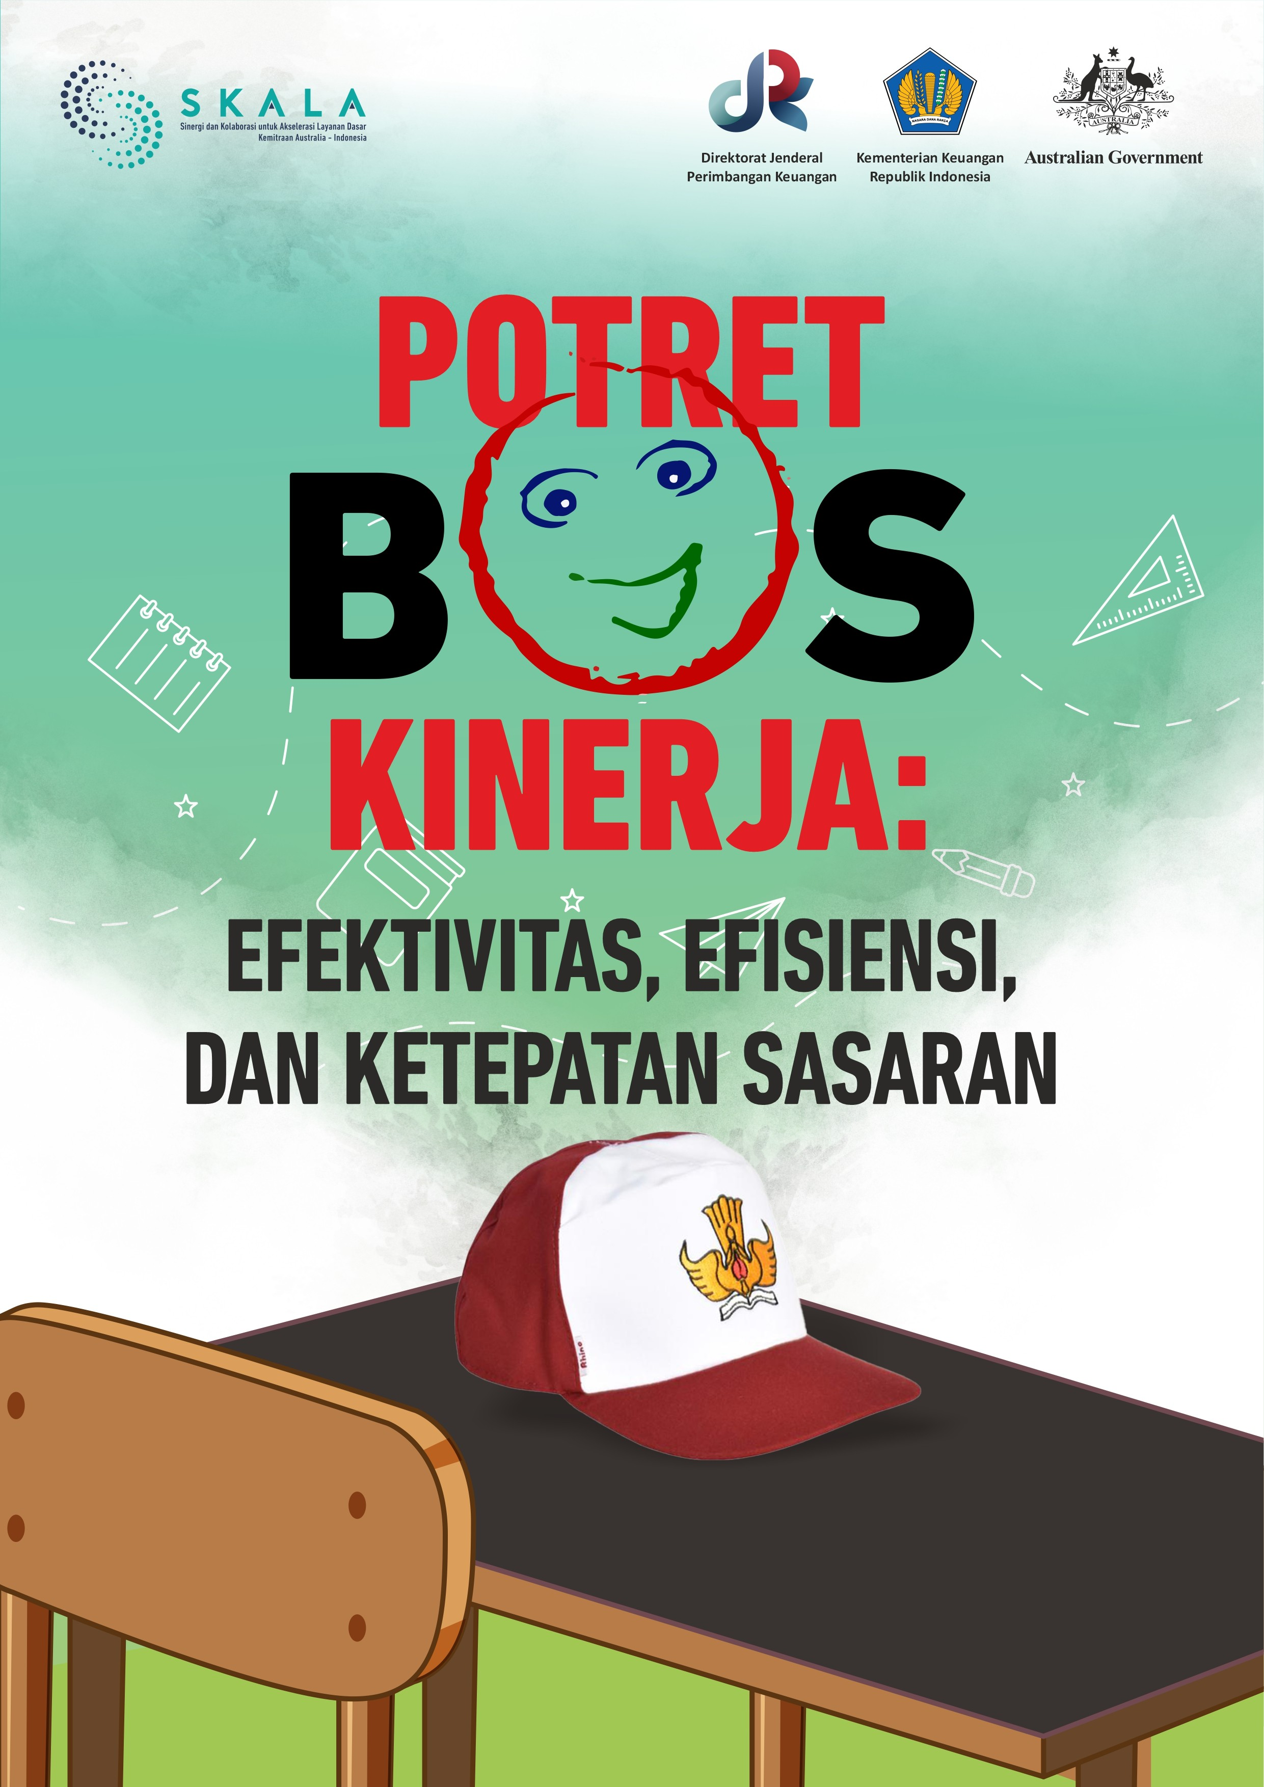

Potret BOS Kinerja:
Efektivitas, Efisiensi, dan Ketepatan Sasaran

September 2025

Penulis:
Tengku Munawwar Cholil

Editor:
Heracles Lang Iskhak Fathonie
Muhammad Maulana Irawati Diah Astuti

Layouting/Desain Grafis:
NurSyamsul
2 Potret BOS Kinerja: Efektivitas, Efisiensi, dan Ketepatan Sasaran

DAFTAR ISI

DAFTAR ISI 3
DAFTAR GAMBAR 5
DAFTAR TABEL 6
KATA SAMBUTAN 7
DIREKTORAT TRANSFER KHUSUS DJPK - KEMENKEU RI 7
TEAM LEADER PROGRAM SKALA 9
RINGKASAN EKSEKUTIF 10
BAB 1 PENDAHULUAN 12
  - LATAR BELAKANG 12
  - PERTANYAAN DAN TUJUAN PENELITIAN 13
  - RUANG LINGKUP STUDI 14
  - KERANGKA BERPIKIR STUDI 14
  - SISTEMATIKA STUDI 15
BAB 2 KAJIAN LITERATUR BOS KINERJA 16
  - KEBIJAKAN BOS KINERJA 16
  - PRAKTIK INSENTIF SEKOLAH: STUDI KOMPARASI 23
Kamerun 23
Brasil 23
Kolombia 23
Denmark 24
Austria 24
India 24
  - DAMPAK INSENTIF SEKOLAH 25
BAB 3 METODOLOGI 26
  - KERANGKA METODOLOGI 26
  - INSTRUMEN PENGUMPULAN DATA 27
    - Pengumpulan Data Sekunder 27
    - Pengumpulan Data Primer 28
  - PEMODELAN DAMPAK BOS KINERJA 29
BAB 4 ANALISIS 32
  - EVALUASI KRITERIA TEKNIS PEMILIHAN SATUAN PENDIDIKAN 32
    - Evaluasi Kriteria Teknis Pemilihan Satuan Pendidikan pada BOS Prestasi 32
4 1.2 Evaluasi Kriteria Teknis Pemilihan Satuan Pendidikan pada BOS Sekolah Penggerak 34
    - Evaluasi Kriteria Teknis Pemilihan Satuan Pendidikan pada BOS Kinerja Sekolah Berkemajuan Terbaik 35
  - EVALUASI UNIT COST BOS KINERJA 36
    - Evaluasi Unit Cost BOS Kinerja Sekolah Prestasi 36
    - Evaluasi Unit Cost BOS Kinerja Sekolah Penggerak 38
    - Kecukupan Unit Cost BOS Kinerja Sekolah Berkemajuan Terbaik 40
    - Konsep Unit Cost Majemuk dalam BOS Kinerja 41
  - EVALUASI EFEKTIVITAS PEMANFAATAN BOS KINERJA 46
  - EVALUASI PELAKSANAAN BOS KINERJA 52
BAB 5 KESIMPULAN DAN REKOMENDASI KEBIJAKAN 56
  - KESIMPULAN 56
  - REKOMENDASI KEBIJAKAN 57
DAFTAR PUSTAKA 58
DAFTAR LAMPIRAN 59
DOKUMENTASI KEGIATAN 65

DAFTAR GAMBAR

Gambar 1 Jumlah BOS Kinerja pada DAK Non Fisik Tahun 2024 13
Gambar 2 Kerangka Berpikir Studi 14
Gambar 3 Penggunaan BOS Kinerja TA 2024 22
Gambar 4 Kerangka Metodologi Studi 26
Gambar 5 Ilustrasi Propensity Score Matching 30
Gambar 6 Path Regression untuk Evaluasi Dampak BOS Kinerja 31
Gambar 7 Kepuasan Satuan Pendidikan pada Kriteria BOS Kinerja Sekolah Prestasi (dalam %) 33
Gambar 8 Proses Penetapan Sekolah Menjadi Sekolah Penggerak 35
Gambar 9 Kepuasan Satuan Pendidikan Mengenai Unit Cost BOS Kinerja Sekolah Prestasi 37
Gambar 10 Roadmap Sekolah Penggerak 38
Gambar 11 Cuplikan Justifikasi Unit Cost Sekolah Penggerak 39
Gambar 12 Kecukupan Unit Cost BOSKIN Sekolah Penggerak (%) 40
Gambar 13 Kecukupan Unit Cost BOS Kinerja Sekolah Berkemajuan Terbaik 41
Gambar 14 Peta Kernel Density SD Sederajat 42
Gambar 15 Peta Kernel Density SMP Sederajat 43
Gambar 16 Peta Kernel Density SMA/SMK sederajat 43
Gambar 17 Scatter Plot antara Indeks Aglomerasi dan IKK 44
Gambar 18 Distribusi Skor Kecerdasan Literasi pada Grup yang Mendapatkan BOS Kinerja dan Grup yang Tidak Mendapatkan BOS Kinerja 48
Gambar 19 Permasalahan Pelaksanaan Administrasi Belanja BOS Kinerja 53
Gambar 20 Kepuasan Satuan Pendidikan pada Pendampingan Pengelolaan BOS Kinerja (%) 54

DAFTAR TABEL
Tabel 1 Sasaran BOSP dan Pagu BOSP 17
Tabel 2 Unit cost BOSP Kinerja 18
Tabel 3 Pemanfaatan BOSP Kinerja 19
Tabel 4 ATE pada Propensity Score Matching 47
Tabel 5 Regresi Jumlah BOS Kinerja dengan Skor Literasi 50
Tabel 6 Pengaruh BOS Kinerja terhadap Skor Numerasi 51
Tabel 7 Pengaruh Jumlah BOS Kinerja terhadap Skor Karakter Siswa 52

KATA SAMBUTAN

DIREKTUR DIREKTORAT TRANSFER KHUSUS DJPK – KEMENKEU RI

Kemajuan sebuah negara ditentukan oleh kualitas pendidikannya. Salah satu faktor utama pendukung kualitas Pendidikan adalah ketersediaan anggaran yang cukup di level sekolah. Oleh sebab itu, Pemerintah terus berupaya memastikan ketersediaan dan ketepatan alokasi anggaran pendidikan melalui berbagai kebijakan, termasuk melalui transfer ke daerah dalam bentuk Dana Alokasi Khusus (DAK) Nonfisik, salah satunya Dana Bantuan Operasional Sekolah (BOS).
Dalam rangka mempercepat peningkatan mutu pendidikan pada sekolah-sekolah berkinerja terbaik, Pemerintah melalui Kementerian Pendidikan, Kebudayaan, Riset dan Teknologi menetapkan kebijakan BOS Kinerja sebagai bentuk perluasan dari BOS Reguler sebagaimana diatur dalam Peraturan Menteri Pendidikan, Kebudayaan, Riset dan Teknologi Nomor 63 Tahun 2022 tentang Petunjuk Teknis Pengelolaan Dana Bantuan Operasional Satuan Pendidikan sebagaimana telah diubah dengan Peraturan Menteri Pendidikan, Kebudayaan, Riset, dan Teknologi Nomor 63 Tahun 2023 tentang Perubahan atas Peraturan Menteri Pendidikan, Kebudayaan, Riset, dan Teknologi Nomor 63 Tahun 2022 tentang Petunjuk Teknis Pengelolaan Dana Bantuan Operasional Satuan Pendidikan.
BOS Kinerja merupakan bentuk insentif dan penghargaan bagi sekolah berkinerja baik sekaligus sebagai tambahan pembiayaan bagi sekolah dalam menjalankan program-program unggulan. Program BOS Kinerja juga diharapkan dapat menjadi pemacu semangat bagi sekolah lainnya untuk terus berinovasi, berbenah, dan meningkatkan kualitas layanan.
Sebagai program yang masih relatif baru, tentu implementasi BOS Kinerja menghadapi berbagai tantangan, baik dari sisi teknis, tata kelola, maupun pengawasan. Oleh karena itu, evaluasi yang komprehensif menjadi sangat penting agar kebijakan yang diambil ke depan benar-benar berbasis data dan tepat sasaran.
Hadirnya buku “Kajian Efektivitas BOS Kinerja” ini diharapkan dapat menjadi acuan dalam penyusunan kebijakan yang lebih baik di masa mendatang. Buku ini juga diharapkan dapat memperkuat sinergi antara pemerintah pusat, pemerintah daerah, dan satuan pendidikan dalam menciptakan ekosistem pendidikan yang inklusif, merata, dan berkualitas.
Kami menyampaikan apresiasi yang sebesar-besarnya kepada seluruh pihak yang telah terlibat dalam penyusunan buku ini, khususnya kepada program SKALA yang telah memberikan kontribusi signifikan sejak awal hingga akhir proses. SKALA secara konsisten menunjukkan komitmen dalam mendorong perbaikan kualitas layanan dasar, terutama dalam sektor pendidikan.

Semoga buku ini dapat memberikan dampak yang luas, tidak hanya sebagai bahan refleksi, melainkan sebagai sumber inspirasi dalam upaya bersama untuk meningkatkan kualitas pendidikan di Indonesia.

Jakarta, September 2025

Direktur Direktorat Transfer Khusus,

Dr. Purwanto, S.E., M.Sc.

KATA SAMBUTAN

TEAM LEADER PROGRAM SKALA

Pendidikan merupakan kunci utama pembangunan manusia serta penentu masa depan bangsa. Secara global, pendidikan terbukti menjadi motor penggerak pembangunan yang efektif dalam mengurangi kemiskinan dan kesenjangan antarwilayah dan antargolongan. Peningkatan mutu dan pemerataan pendidikan tentunya menjadi salah satu agenda strategis bagi Indonesia dalam mewujudkan visi Indonesia Emas.
Salah satu instrumen strategis Pemerintah dalam memperkuat layanan pendidikan adalah Program Bantuan Operasional Sekolah (BOS) Kinerja, yang memberikan dukungan berbasis capaian sekolah. Program ini telah mendorong peningkatan kualitas layanan pendidikan, khususnya di daerah tertinggal, meskipun masih menghadapi tantangan dalam tata kelola dan pelaksanaan.
Sebagai program kemitraan pembangunan Indonesia–Australia, Program SKALA (Sinergi dan Kolaborasi untuk Akselerasi Layanan Dasar) bekerja mendukung Pemerintah Indonesia dalam memperluas dampak berbagai inovasi dan pembelajaran dalam layanan dasar, termasuk sektor pendidikan. Peningkatan jangkauan dan kualitas intervensi pendidikan didukung melalui kolaborasi sistemik, data dan analitik, serta pelibatan pemangku kepentingan lokal, terutama yang mewakili kelompok masyarakat rentan.
Dalam rangka memperkuat efektivitas BOS Kinerja, kami menyambut baik inisiatif Direktorat Transfer Khusus, DJPK–Kemenkeu yang melibatkan SKALA dalam monitoring dan evaluasi program ini di berbagai daerah. Hasil kajian diharapkan memberi masukan strategis dan teknis untuk memperkuat kebijakan pengelolaan Dana BOS Kinerja agar lebih tepat sasaran dan berdampak.
Kami menyampaikan apresiasi tinggi kepada Direktorat Jenderal Perimbangan Keuangan, Kementerian Keuangan, dan semua pihak yang telah mendukung tersusunnya “Kajian Efektivitas BOS Kinerja” ini. Semoga dokumen ini menjadi rujukan penting dalam memperbaiki layanan pendidikan yang berkualitas, berkeadilan, dan inklusif di seluruh pelosok negeri.

Jakarta, September 2025 Team Leader,

Petrarca Karetji

RINGKASAN EKSEKUTIF

Pendidikan merupakan salah satu sektor prioritas yang memegang peranan penting dalam membangun sumber daya manusia berkualitas di Indonesia. Salah satu program yang mendukung peningkatan kualitas pendidikan adalah Bantuan Operasional Sekolah (BOS) Kinerja. Program ini dirancang untuk memberikan insentif kepada sekolah-sekolah yang berprestasi, mendorong inovasi, dan meningkatkan hasil belajar siswa. Untuk memastikan bahwa dana BOS Kinerja digunakan secara efektif dan tepat sasaran, evaluasi berkala menjadi kebutuhan mutlak. Dokumen ini membahas pentingnya evaluasi pemanfaatan dana BOS Kinerja, metode evaluasi yang digunakan, serta rekomendasi kebijakan yang dapat meningkatkan efektivitas program ini.
Evaluasi pemanfaatan dana BOS Kinerja bertujuan untuk memastikan bahwa alokasi anggaran sesuai dengan kebutuhan sekolah dan menghasilkan dampak positif terhadap peningkatan mutu pendidikan. Tanpa evaluasi yang memadai, sulit untuk mengetahui apakah dana yang telah dialokasikan benar-benar memberikan manfaat sesuai dengan tujuan program. Oleh karena itu, evaluasi berkala dapat membantu mengukur efektivitas program, menyusun kebijakan berdasarkan data, dan meningkatkan akuntabilitas. Evaluasi memungkinkan pemerintah untuk menilai sejauh mana program BOS Kinerja berhasil meningkatkan prestasi siswa dan memperbaiki kondisi belajar- mengajar. Hasil evaluasi tahunan dapat digunakan sebagai dasar dalam menyusun kebijakan BOS Kinerja untuk anggaran tahun berikutnya, sehingga kebijakan yang diambil lebih relevan dan sesuai dengan kebutuhan nyata di lapangan. Selain itu, dengan adanya evaluasi, pengelolaan dana BOS Kinerja menjadi lebih transparan dan akuntabel, sehingga dapat meningkatkan kepercayaan publik terhadap pemerintah.
Pendekatan yang digunakan dalam studi evaluasi ini disesuaikan dengan tujuan dan sasaran evaluasi. Terdapat tiga sasaran utama dalam penelitian ini, yaitu evaluasi kriteria teknis pemilihan satuan pendidikan, evaluasi efektivitas pemanfaatan dana BOS Kinerja, dan evaluasi unit cost BOS Kinerja. Pendekatan ini menggunakan analisis deskriptif kuantitatif dari kuesioner dan analisis konten wawancara dengan narasumber untuk menentukan justifikasi kriteria satuan pendidikan yang menerima dana BOS Kinerja. Pendekatan mixed methods diterapkan untuk mengevaluasi unit cost BOS Kinerja. Analisis kuantitatif dilakukan untuk menilai seberapa jauh dana yang disalurkan sesuai dengan kebutuhan sekolah. Selain itu, analisis data sekunder dan kuesioner digunakan untuk mendukung temuan empiris. Pendekatan kuantitatif juga digunakan untuk mengevaluasi hubungan antara pemanfaatan dana dan hasil belajar siswa, khususnya dalam literasi dan numerasi.
Hasil evaluasi menunjukkan beberapa temuan penting. Dalam evaluasi kriteria teknis pemilihan satuan pendidikan, Sekolah Prestasi tidak mengajukan keberatan terhadap kriteria teknis BOS Kinerja, meskipun terdapat catatan mengenai kurangnya sosialisasi pemerintah pusat kepada sekolah terkait kriteria teknis dan aplikasi untuk menginput data prestasi siswa. Sekolah Penggerak juga tidak keberatan dengan kriteria teknis, tetapi ada beberapa rekomendasi perbaikan seperti memungkinkan guru untuk berpartisipasi dalam seleksi Sekolah Penggerak, menjaga kepala sekolah tetap pada posisinya selama program berlangsung, memperkuat peran Balai Penjaminan Mutu Pendidikan (BPMP) provinsi, dan mengintegrasikan program Sekolah Penggerak dengan program Guru Penggerak. Satuan pendidikan merasa cukup puas dengan kriteria teknis BOS Kinerja Sekolah Berkemajuan

Terbaik, tetapi evaluasi sebaiknya tidak hanya berfokus pada hasil Asesmen Nasional, melainkan juga mencakup aspek pendidikan inklusif, akreditasi, dan kondisi fisik sekolah.
Dalam evaluasi unit cost BOS Kinerja, Kementerian Pendidikan dan Kebudayaan (Kemendikbud)1 telah melakukan kajian justifikasi unit cost untuk kegiatan BOS Kinerja, tetapi hasil kajian tersebut tidak dapat diakses oleh peneliti. Perlu diperkenalkan konsep unit cost majemuk dalam mengalokasikan dana BOS Kinerja, dengan mempertimbangkan Indeks Aglomerasi sebagai faktor pengali. Selain itu, menu penggunaan BOS Kinerja saat ini kurang fleksibel, sehingga ada kebutuhan sekolah yang tidak terakomodasi. Dalam evaluasi efektivitas BOS Kinerja, dana ini secara empiris berdampak positif terhadap peningkatan kecerdasan siswa dan menciptakan lingkungan belajar yang aman dan nyaman. Setiap rupiah yang dialokasikan melalui BOS Kinerja memiliki hubungan positif dengan peningkatan skor literasi, numerasi, karakter siswa, serta iklim keberagaman dan keamanan sekolah.
Berdasarkan hasil evaluasi, terdapat beberapa rekomendasi untuk meningkatkan efektivitas BOS Kinerja. Pertama, pemerintah pusat perlu meningkatkan sosialisasi kepada satuan pendidikan terkait kriteria teknis BOS Kinerja dan sistem aplikasi untuk input data. Kedua, BPMP provinsi harus diberdayakan lebih baik dalam pembinaan dan seleksi Sekolah Penggerak. Ketiga, penggunaan unit cost majemuk dengan mempertimbangkan Indeks Aglomerasi dapat membantu alokasi dana yang lebih adil dan sesuai kebutuhan. Keempat, menu penggunaan dana BOS Kinerja perlu disesuaikan agar lebih fleksibel dan dapat mengakomodasi kebutuhan spesifik setiap sekolah. Kelima, program Sekolah Penggerak sebaiknya diikuti oleh program Guru Penggerak untuk memastikan keberlanjutan dan konsistensi program. Keenam, kriteria evaluasi BOS Kinerja sebaiknya mencakup aspek pendidikan inklusif, akreditasi, dan kondisi fisik sekolah, selain hasil Asesmen Nasional.
Evaluasi pemanfaatan dana BOS Kinerja bukan hanya alat untuk menilai efektivitas program, tetapi juga menjadi dasar untuk menyempurnakan kebijakan pendidikan di Indonesia. Dengan evaluasi yang sistematis dan berkelanjutan, pemerintah dapat memastikan bahwa dana BOS Kinerja benar-benar memberikan dampak positif bagi sekolah dan siswa. Selain itu, peningkatan akuntabilitas dan transparansi dalam pengelolaan dana ini akan meningkatkan kepercayaan publik terhadap program pemerintah, serta mendukung tercapainya tujuan pendidikan nasional. Semoga dengan langkah- langkah ini, kualitas pendidikan di Indonesia dapat terus meningkat sehingga mampu menciptakan generasi yang cerdas, inovatif, dan kompetitif di masa depan.

1 Kajian ini masih menggunakan istilah Kemendikbud, yang saat ini telah berubah nama menjadi Kemendikdasmen sejak pembentukan Kabinet Merah Putih di bawah kepemimpinan Presiden Prabowo Subianto.

BAB 1 PENDAHULUAN

LATAR BELAKANG
Dana Alokasi Khusus (DAK) Nonfisik adalah salah satu jenis DAK yang dialokasikan untuk membantu operasionalisasi layanan publik daerah yang penggunaannya telah ditentukan oleh pemerintah. Salah satu jenis dana DAK Nonfisik yang cukup penting adalah dana Bantuan Operasional Sekolah (BOS). Dana BOS diarahkan untuk mendanai belanja nonpersonalia bagi satuan pendidikan dasar dan menengah sebagai pelaksana program wajib belajar, dan dapat dimungkinkan untuk mendanai beberapa kegiatan lain sesuai ketentuan peraturan perundang-undangan. Pengalokasian dana BOS terdiri atas dana BOS Reguler dan BOS Kinerja.
Dana BOS Reguler adalah dana yang digunakan untuk membiayai kegiatan operasional rutin satuan pendidikan dalam menyelenggarakan pendidikan dasar dan menengah. Sementara dana BOS Kinerja adalah dana yang dialokasikan bagi satuan pendidikan dasar dan menengah yang dinilai berkinerja baik dalam menyelenggarakan layanan pendidikan. BOS Kinerja diberikan untuk Sekolah Penggerak, Sekolah Prestasi, dan Sekolah Berkemajuan Baik.
BOS Kinerja merupakan salah satu bentuk upaya pemerintah dalam menerapkan strategi Manajemen Talenta Nasional untuk meningkatkan kualitas pendidikan. Dana BOS Kinerja adalah dana yang diberikan khusus kepada satuan pendidikan dasar dan menengah yang telah menunjukkan kinerja baik dalam menyelenggarakan layanan pendidikan. Sekolah-sekolah yang mendapatkan dana ini adalah sekolah berprestasi, yang diakui melalui pencapaian mereka dalam ajang talenta di bidang riset dan inovasi, seni budaya, serta olahraga. Prestasi ini tidak hanya di tingkat provinsi, tetapi juga di tingkat nasional dan internasional, sehingga sekolah-sekolah penerima dana ini merupakan contoh sekolah yang berhasil membina dan mengembangkan bakat siswa-siswanya.
Penggunaan dana BOS Kinerja diarahkan untuk mendukung berbagai program dan kebutuhan yang berkaitan dengan peningkatan kualitas pendidikan di sekolah berprestasi. Misalnya, dana ini dapat digunakan untuk pengembangan fasilitas belajar, pelatihan guru, pembelian peralatan pendukung pembelajaran, serta kegiatan ekstrakurikuler yang dapat memperkuat bakat siswa dalam bidang riset, seni, atau olahraga. Dengan demikian, dana BOS Kinerja menjadi sarana penting untuk mendorong peningkatan mutu dan kualitas lulusan di sekolah yang berkinerja tinggi.

Gambar 1 Jumlah BOS Kinerja pada DAK Non Fisik Tahun 2024
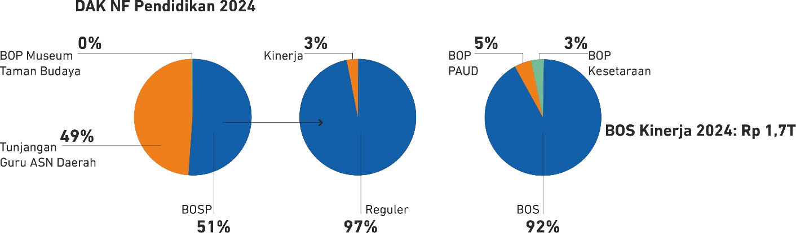

Pada tahun 2024, porsi BOS adalah 51% dari total DAK Non Fisik, kemudian dari BOS tersebut, 3% merupakan BOS Kinerja, yang diperinci menjadi BOS Kinerja Sekolah Penggerak, BOS Kinerja Sekolah Prestasi, dan BOS Kinerja Sekolah Berkemajuan Terbaik dengan total alokasi dana sebesar Rp1,7 triliun.
Pemanfaatan dana BOS Kinerja perlu dievaluasi secara berkala sebagai upaya untuk memastikan bahwa alokasi anggaran tepat sasaran dan sesuai dengan kebutuhan sekolah. Studi evaluasi ini penting untuk mengukur dampak dari penggunaan dana terhadap pencapaian siswa dan efektivitas program yang dijalankan. Hasil evaluasi tahunan akan digunakan sebagai dasar dalam menyusun kebijakan BOS Kinerja untuk anggaran tahun berikutnya, sehingga program ini dapat terus disempurnakan dan disesuaikan dengan kebutuhan nyata di lapangan. Evaluasi berkala ini diharapkan dapat membantu pemerintah dalam mendukung sekolah-sekolah berprestasi sekaligus menjaga akuntabilitas pengelolaan dana pendidikan di Indonesia.

PERTANYAAN DAN TUJUAN PENELITIAN
Adapun pertanyaan yang diajukan untuk menjawab kebutuhan penelitian ini adalah sebagai berikut:
    - Apakah kriteria teknis pemilihan satuan pendidikan BOS Kinerja sudah tepat?
    - Sejauh mana penggunaan dana BOS Kinerja dimanfaatkan oleh sekolah untuk lebih meningkatkan prestasi sekolah dan layanan pendidikan?
    - Kendala atau tantangan apa saja yang dihadapi oleh sekolah terkait pengelolaan BOS Kinerja? Sehingga tujuan penelitian ini adalah:
      - Melakukan evaluasi atas kriteria teknis pemilihan satuan pendidikan penerima dana BOS Kinerja.
      - Melakukan evaluasi efektivitas penggunaan/pemanfaatan dana BOS Kinerja di satuan pendidikan.
      - Melakukan evaluasi atas unit cost BOS Kinerja.
      - Menyusun rekomendasi kebijakan BOS Kinerja agar lebih tepat sasaran

RUANG LINGKUP STUDI
Studi ini membatasi ruang lingkupnya sebagai berikut:
    - Ruang Lingkup Studi: Ruang lingkup studi dalam penelitian ini adalah evaluasi BOS Kinerja. BOS Kinerja diluncurkan pada tahun 2020 sebagai skema pendanaan khusus yang ditujukan bagi sekolah berprestasi yang berhasil menunjukkan kinerja unggul pada bidang akademis, olahraga, seni budaya, serta riset dan inovasi. BOS Kinerja juga berkembang untuk memberikan insentif kepada sekolah yang melaksanakan program Penggerak dan Berkemajuan Baik yang dilihat dari peningkatan nilai pada Asesmen Nasional.
    - Ruang Lingkup Wilayah dan Waktu: Lingkup wilayah studi ini adalah seluruh satuan pendidikan pada level SD, SMP, SMA, SMK, dan SLB di Indonesia yang memperoleh BOS Kinerja pada tahun 2022 dan seterusnya.

KERANGKA BERPIKIR STUDI
Adapun kerangka berpikir dalam studi ini dapat dilihat pada gambar berikut:
Gambar 2 Kerangka Berpikir Studi
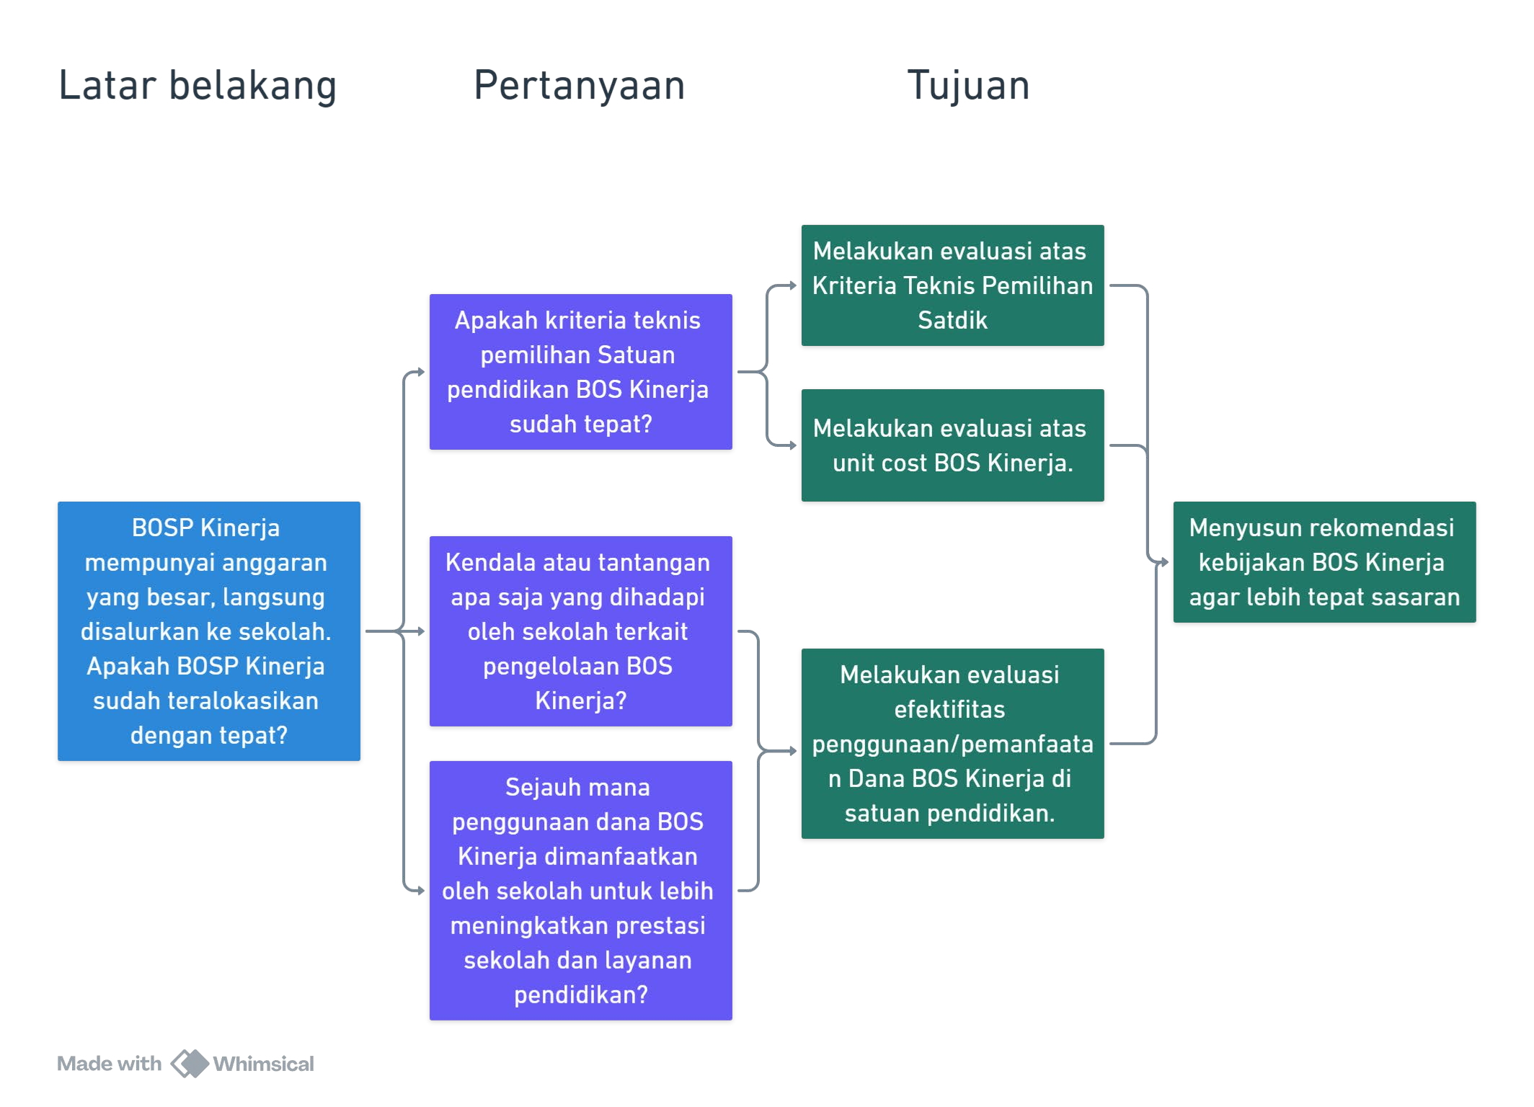
Sejauh mana penggunaan daan BOS Kinerja dimanfaatkan oleh sekolah untuk lebih meningkatkan prestasi sekolah dan layanan pendidikan?
Kendala atau tantangan apa saja yang dihadapi oleh sekolah terkait pengelolaan BOS Kinerja?
Melakukan evaluasi atas unit cost BOS Kinerja
Melakukan evaluasi atas Kriteria Teknis Pemilihan Satdik
Melakukan evaluasi efektifitas penggunaan/ pemanfaatan Dana Bos Kinerja di satuan Pendidikan
Menyusun rekomendasi kebijakan BOS Kinerja agar lebih tepat sasaran
BOSP Kinerja anggaran yang besar, langsung disalurkan ke sekolah. Apakah BOSP Kinerja sudah teralokasikan dengan tepat?
Apakah kriteria teknis pemilihan Satuan pendidikan BOS Kinerja sudah tepat:

SISTEMATIKA STUDI
Adapun sistematika studi evaluasi BOS Kinerja adalah sebagai berikut:
Bab 1 Pendahuluan,memuat latar belakang studi, pertanyaan dan tujuan penelitian, ruang lingkup, dan kerangka berpikir studi;
Bab 2 Kajian Literatur, memuat ringkasan kebijakan BOS Kinerja, praktik insentif sekolah di berbagai negara, dan dampak teoretis insentif sekolah;
Bab 3 Metodologi, memuat kerangka metodologi, instrumen penelitian, dan kerangka pemodelan dampak BOS Kinerja pada performa sekolah;
Bab 4 Analisis, memuat analisis dan pembahasan atas evaluasi kriteria, unit cost, dan dampak BOS Kinerja;
Bab 5 Kesimpulan memuat kesimpulan studi dan rekomendasi kebijakan.

BAB 2
KAJIAN LITERATUR BOS KINERJA

KEBIJAKAN BOS KINERJA
Bantuan Operasional Sekolah (BOS) Kinerja merupakan perluasan dari BOS Reguler yang diluncurkan pada tahun 2019 bersamaan dengan BOS Afirmasi. BOS Kinerja bertujuan untuk memberikan insentif kepada sekolah-sekolah yang berkinerja baik dalam penyelenggaraan pendidikan.
BOS Kinerja ditujukan untuk sekolah-sekolah yang menunjukkan kinerja baik dalam meningkatkan mutu pendidikan. Dana BOS Kinerja digunakan untuk: (1) Meningkatkan mutu pembelajaran: Sekolah yang menerima dana ini diharapkan dapat meningkatkan kualitas pembelajaran melalui pelatihan guru dan pengembangan fasilitas pendidikan; dan (2) Insentif bagi Sekolah Berkemajuan Baik: Dana ini merupakan bentuk penghargaan dari pemerintah kepada sekolah-sekolah yang berhasil mencapai standar nasional pendidikan.2
Dana BOS merupakan program strategis pemerintah yang berperan vital dalam memastikan keberlangsungan pendidikan berkualitas di Indonesia. Program ini dirancang secara khusus untuk mendukung pembiayaan nonpersonalia pada satuan pendidikan dasar dan menengah sebagai bagian integral dari pelaksanaan program wajib belajar. Cakupan penggunaan dana BOS tidak hanya terbatas pada operasional dasar, tetapi juga memungkinkan pendanaan berbagai kegiatan pendukung lainnya sesuai dengan koridor peraturan perundang-undangan yang berlaku.
Dalam implementasinya, BOS Pendidikan Dasar memiliki fokus yang jelas dalam mempercepat pencapaian program wajib belajar pada tingkat pendidikan dasar. Program ini tidak sekadar mengejar aspek kuantitatif, tetapi juga menekankan pada kualitas pendidikan yang diberikan. Salah satu target utamanya adalah mendorong satuan pendidikan untuk mencapai Standar Pelayanan Minimal (SPM). Bagi sekolah yang telah memenuhi SPM, dana BOS berperan dalam membantu pencapaian Standar Nasional Pendidikan (SNP), sehingga tercipta peningkatan kualitas pendidikan yang berkelanjutan.
Sementara itu, BOS Pendidikan Menengah memiliki orientasi yang lebih spesifik dalam mewujudkan layanan pendidikan menengah yang terjangkau namun tetap berkualitas. Program ini didesain untuk memastikan bahwa pendidikan menengah dapat diakses oleh seluruh lapisan masyarakat, tanpa terkecuali. Melalui pendanaan yang tepat sasaran, BOS Pendidikan Menengah berkontribusi dalam mengurangi kesenjangan akses pendidikan dan memastikan bahwa kualitas pendidikan tetap terjaga meski dengan biaya yang terjangkau.
Dengan demikian, program BOS telah menjadi instrumen penting dalam upaya pemerintah mewujudkan pendidikan yang merata, berkualitas, dan dapat diakses oleh seluruh lapisan masyarakat Indonesia.

2 https://djpb.kemenkeu.go.id/kppn/tanjungselor/id/data-publikasi/berita-terbaru/2929-dana-bos-meningkatkan-mutu- pendidikan-di-bumi-benuanta-2.html

Dalam Kick off Meeting penyusunan kajian efektivitas pemanfaatan BOS Kinerja, Kementerian Keuangan (Kemenkeu) memaparkan arah kebijakan BOS pada tahun 2024, yaitu:
- Penggabungan nomenklatur menjadi Bantuan Operasional Satuan Pendidikan (BOSP) untuk meningkatkan efisiensi pengelolaan BOS dan Bantuan Operasional Penyelenggaraan (BOP);
- Terdiri dari BOS Reguler dan BOS Kinerja;
- Dialokasikan untuk 545 pemda provinsi/kabupaten/kota sesuai dengan kewenangannya untuk memudahkan proses pencatatan dan pembinaan/pengawasan;
- Pengalokasian BOS Reguler menggunakan unit cost majemuk terbaru yaitu Indeks Biaya Pendidikan (IBP) yang dihitung berdasarkan bobot IKK dan Paritas Daya Beli (PPP) berdasarkan sumber BPS guna mencerminkan kebutuhan riil di daerah, dan laporan penggunaan dana BOS berdasarkan Aplikasi Rencana Kegiatan dan Anggaran Sekolah (ARKAS);
- BOS Kinerja dibagi menjadi 3 kriteria yaitu Sekolah Penggerak, Sekolah Prestasi (termasuk Sekolah Pengimbas), dan Sekolah Berkemajuan Terbaik;
- BOS Kinerja Sekolah Berkemajuan Terbaik dialokasikan untuk 15% sekolah yang mendapatkan nilai Rapor Pendidikan terbaik;
- Penyaluran dana BOS Reguler dibagi ke dalam 2 tahap;
- Minimal penyerapan sebesar 50% tahap I sebagai persyaratan penyaluran tahap II;
- Penggunaan sisa pagu tahap I di tahap II untuk memaksimalkan pagu anggaran BOS Reguler dalam 1 tahun anggaran.
Jumlah sasaran/target dan pagu alokasi dana BOS pada tahun 2024 adalah sebesar Rp53,6 triliun dengan dana cadangan BOSP sebesar Rp303,9 miliar. Adapun jumlah sasaran dan pagu alokasi BOS tahun 2024 dapat dilihat pada tabel berikut:
Tabel 1 Sasaran BOSP dan Pagu BOSP

Jenjang | Sasaran BOS |  | Total BOS Reguler dan BOS Kinerja (miliar rupiah)
Jenjang | Jumlah Peserta Didik | Jumlah Sekolah | Total BOS Reguler dan BOS Kinerja (miliar rupiah)
SD | 23.463.966 | 147.666 | 23.447,3
SMP | 9.823.038 | 41.780 | 12.077,4
SMA | 5.188,224 | 13.970 | 8.615,3
SMK | 5.019254 | 14.121 | 8.677,3
SLB | 189.518 | 2.300 | 744,2
Total BOS Nasional | 43.684.000 | 21G.837 | 53.561,7
Dana Cadangan BOSP |  |  | 303,6

BOS Kinerja dihitung berdasarkan Permendikbudristek Nomor 63 Tahun 2022 dan Permendikbudristek Nomor 63 Tahun 2023 mengenai Petunjuk Teknis Pengelolaan Dana Bantuan Operasional Satuan Pendidikan. Penerima dana BOS Kinerja dikelompokkan menjadi tiga kategori

utama, masing-masing dengan fokus dan indikator yang berbeda: Sekolah Prestasi, Sekolah Penggerak, dan Sekolah Berkemajuan Terbaik.

BOS Kinerja Sekolah Prestasi
Sekolah dalam kategori ini dipilih berdasarkan prestasi yang diraih pada ajang-ajang talenta di bidang riset dan inovasi, seni budaya, dan olahraga. Prestasi ini diperoleh pada tingkat provinsi, nasional, atau internasional yang diselenggarakan atau direkomendasikan oleh Kemendikbud, dan diperoleh pada tahun di dua tahun sebelum tahun anggaran berkenaan. Kriteria lain adalah sekolah yang menerima dana BOS Kinerja Prestasi tidak termasuk sebagai Sekolah Penggerak dan SMK Unggulan.

Sekolah Penggerak
Kategori ini difokuskan pada sekolah yang melaksanakan program Sekolah Penggerak. Sekolah Penggerak berfokus pada peningkatan kompetensi peserta didik secara holistik untuk lebih mendorong perwujudan Profil Pelajar Pancasila.

Sekolah Berkemajuan Terbaik
Kategori ini memberikan penghargaan kepada sekolah yang berhasil melakukan transformasi signifikan dibandingkan tahun sebelumnya. Perubahan ini bisa berupa perbaikan kinerja pada hasil atau peningkatan Rapor Pendidikan pada indikator kualitas pembelajaran dan hasil belajar dari profil pendidikan serta Indeks Status Ekonomi dan Sosial Satuan Pendidikan. Penilaian tersebut didapat dari hasil Asesmen Nasional yang didata pada Rapor Pendidikan. Cut-off untuk satuan pendidikan yang masuk pada Sekolah Berkemajuan Terbaik adalah 15% satuan pendidikan yang memiliki kinerja terbaik dari satuan pendidikan yang melaksanakan Asesmen Nasional di wilayah pemerintah daerah sesuai kewenangan.
Unit cost BOS Kinerja diatur dalam Permendikbud Nomor 63 Tahun 2023 tentang Petunjuk Teknis Pengelolaan Dana Bantuan Operasional Satuan Pendidikan dengan perincian sebagai berikut:

Tabel 2 Unit cost BOSP Kinerja

Sekolah Penggerak | Sekolah Prestasi | Sekolah Bermajuan Terbaik
- Tahun kedua (Angkatan 3)  - SD : Rp45.000.000/ satuan pendidikan  - SMP : Rp70.000.000/satuan pendidikan  - SMA : Rp90.000.000/satuan pendidikan  - SLB : Rp72.500.000/satuan pendidikan  a. Tahun ketiga (Angkatan 2)  − SD : Rp22.500.000/satuan pendidikan | − Rp10.000.000 s.d  Rp100.000.000/ satuan pendidikan.  − Untuk sekolah berprestasi yang merangkap sebagai sekolah pengimbas, mendapatkan tambahan sebesar Rp60.000.000,-  /sekolah | - SD : Rp22.500.000/ satuan pendidikan  - SMP : Rp35.000.000/ satuan pendidikan  - SMA : Rp45.000.000/ satuan pendidikan  - SMK : Rp45.000.000/ satuan pendidikan  - SLB : Rp36.250.000/ satuan pendidikan

Sekolah Penggerak | Sekolah Prestasi | Sekolah Bermajuan Terbaik
− SMP : Rp35.000.000/satuan pendidikan
− SMA : Rp45.000.000/satuan pendidikan
− SLB : Rp36.250.000/satuan pendidikan

b. Tahun keempat (Angkatan 1)
− SD : Rp22.500.000/satuan pendidikan
− SMP : Rp35.000.000/satuan pendidikan
− SMA : Rp45.000.000/satuan pendidikan
− SLB : Rp36.250.000/Satuan Pendidikan

Pada umumnya, BOS Kinerja dapat dimanfaatkan untuk 8 kegiatan, yaitu (1) Pengembangan Sumber Daya Manusia; (2) Pembelajaran dengan Paradigma Baru; (3) Digitalisasi Sekolah; (4) Perencanaan Berbasis Data; (5) Asesmen dan Pemetaan Talenta; (6) Pelatihan dan Pengembangan Talenta; (7) Pengembangan dan Manajemen Ekosistem; dan (8) Pembinaan dan Pengembangan Prestasi Satuan Pendidikan melalui Program Pengimbasan Sekolah Pengimbas. Tabel berikut menjelaskan kegiatan yang dapat digunakan pada setiap bentuk BOS Kinerja.

Tabel 3 Pemanfaatan BOSP Kinerja

Pemanfaatan BOSP Kinerja | Sekolah Penggerak | Sekolah Prestasi | Sekolah Berkemajuan Terbaik
Pengembangan Sumber Daya Manusia | ●
Pembelajaran dengan Paradigma Baru | ● |  | ●
Digitalisasi Sekolah | ●
Perencanaan Berbasis Data; | ● |  | ●
Asesmen dan Pemetaan Talenta; |  | ●
Pelatihan dan Pengembangan Talenta; |  | ●
Pengembangan dan Manajemen Ekosistem; |  | ●
Pembinaan dan Pengembangan Prestasi Satuan Pendidikan  melalui Program Pengimbasan Sekolah Pengimbas. |  | ●

Perincian kegiatan/subkegiatan untuk penggunaan BOS Kinerja Sekolah Penggerak sebagaimana disebutkan dalam Permendikbud Nomor 63 Tahun 2023 adalah sebagai berikut:
- Kegiatan Pengembangan SDM, dengan subkegiatan:
  - Identifikasi, pemetaan potensi, dan kebutuhan pelatihan;
  - Penguatan pelatihan griyaan (in house training) di Satuan PAUD;
  - Penguatan komunitas belajar bagi Kepala Satuan PAUD dan pendidik;
  - Pelatihan bersama komunitas belajar;
  - Pelaksanaan diskusi terpumpun bersama dengan guru SD kelas awal;
  - Peningkatan kapasitas literasi digital; dan/atau
  - Kegiatan lainnya yang relevan dalam rangka pelaksanaan pengembangan sumber daya manusia.
- Kegiatan Pembelajaran dengan Paradigma Baru, dengan subkegiatan:
  - Penyediaan atau pencetakan panduan dan buku untuk kebutuhan pendidik dan peserta didik terkait pembelajaran dengan paradigma baru yang ditetapkan oleh Kementerian;
  - Pelaksanaan pembelajaran paradigma baru termasuk pembelajaran berbasis proyek secara tematik; dan/atau
  - Kegiatan lainnya yang relevan dalam rangka pelaksanaan pembelajaran dengan paradigma baru.
- Kegiatan Digitalisasi Sekolah , dengan subkegiatan:
  - Penguatan infrastruktur listrik;
  - Penguatan infrastruktur internet;
  - Lokakarya implementasi digitalisasi sekolah seperti pengembangan media pembelajaran berbasis teknologi informasi dan komunikasi (TIK);
  - Penyediaan perangkat keras dan perangkat lunak dalam mendukung digitalisasi sekolah;
  - Kegiatan lainnya yang relevan dalam rangka pelaksanaan digitalisasi sekolah.
- Kegiatan Perencanaan Berbasis Data, dengan subkegiatan:
  - Kegiatan refleksi diri satuan pendidikan;
  - Kegiatan perumusan visi misi satuan pendidikan terkait program dan kebijakan pelaksanaan program Sekolah Penggerak;
  - Kegiatan koordinasi dan konsultasi terkait perencanaan berbasis data;
  - Penguatan kapasitas tata kelola satuan pendidikan ;dan/atau
  - Kegiatan lainnya yang relevan dalam rangka pelaksanaan perencanaan berbasis data.

Perincian kegiatan/subkegiatan untuk penggunaan BOS Kinerja Sekolah Prestasi sebagaimana disebutkan dalam Permendikbud Nomor 63 Tahun 2023 adalah sebagai berikut:

Asesmen dan Pemetaan Talenta
  - Penyelenggaraan asesmen talenta peserta didik;
  - Evaluasi dan inovasi sistem asesmen talenta peserta didik
  - Kegiatan lainnya yang relevan dalam rangka pelaksanaan asesmen dan pemetaan talenta.

Pengembangan Talenta dan Aktualisasi Prestasi
  - Peningkatan kapasitas peserta didik berprestasi;
  - Peningkatan kapasitas bagi peserta didik berprestasi untuk melanjutkan karier belajar;
  - Penyediaan sarana penunjang ketalentaan;
  - Penyelenggaraan kompetisi internal sekolah;
  - Pembinaan dan partisipasi kompetisi eksternal;dan/atau
  - Kegiatan lainnya yang relevan dalam rangka pelatihan dan pengembangan talenta.

Pengelolaan Manajemen dan Ekosistem
  - Peningkatan kapasitas guru dalam rangka asesmen dan pemetaan talenta;
  - Pengembangan kemitraan;
  - Pengembangan strategi Manajemen Talenta sekolah;
  - Perencanaan berbasis potensi ketalentaan sekolah;
  - Pengelolaan data dan informasi talenta;
  - Kegiatan lainnya yang relevan dalam rangka pengembangan manajemen dan ekosistem.

Pembinaan dan Pengembangan Prestasi (Khusus Sekolah Pengimbas)
  - Pengembangan kapasitas SDM talenta Sekolah Imbas;
  - Kegiatan pemberian pendampingan dan layanan konsultasi pelaksanaan pengembangan program Manajemen Talenta bagi Sekolah Imbas;
  - Pengembangan talenta Sekolah Imbas melalui kemitraan;
  - Penyelenggaraan kompetisi lokal antar sekolah bersama Sekolah Imbas
  - Kegiatan lainnya yang relevan dalam rangka pembinaan dan pengembangan prestasi Sekolah Imbas.

Perincian kegiatan/subkegiatan untuk penggunaan BOS Kinerja Sekolah Berkemajuan Terbaik sebagaimana disebutkan dalam Permendikbud Nomor 63 Tahun 2023 adalah sebagai berikut:

Pembelajaran dengan Paradigma Baru
  - Fasilitasi penguatan kompetensi dan pengembangan karakter;
  - Fasilitasi evaluasi pembelajaran berbasis Rapor Pendidikan; dan/atau
  - Kegiatan lainnya yang relevan yang mendukung pembelajaran paradigma baru.

Perencanaan Berbasis Data
  - Penguatan manajemen tata kelola satuan pendidikan;
  - Penguatan kapasitas sumber daya tata kelola satuan pendidikan;
  - Kegiatan lainnya yang relevan dalam rangka pelaksanaan perencanaan berbasis data.

Berdasarkan hasil monitoring Kemenkeu terhadap pemanfaatan dana BOS Kinerja tahun anggaran 2024, kegiatan Pembelajaran dengan Paradigma Baru paling banyak dipilih dengan porsi 39,7%, selanjutnya kegiatan Perencanaan Berbasis Data dengan porsi 24.9%, dan diikuti dengan Pelatihan dan Pengembangan Prestasi dengan porsi 19.7%.
Gambar 3 Penggunaan BOS Kinerja TA 2024

Penggunaan BOS Kinerja

Pembelajaran dengan Paradigma Baru 39,7%
24,9%
19,7%
6,1%

4,0%

2,2%

1,9%

1,4%

Perencanaan Berbasis Data

Pelatihan dan Pengembangan Prestasi

Asesment Talenta dan Kebugaran

Pengembangan Sumber Daya Manusia

Digitalisasi Sekolah

Kegiatan Aktualisasi Prestasi

Pengelolaan Data dan Informasi Talenta

0,0% 5,0% 10,0% 15,0% 20,0% 25,0% 30,0% 35,0% 40,0% 45,0% 50,0%

PRAKTIK INSENTIF SEKOLAH: STUDI KOMPARASI
Tidak banyak studi yang mengungkap dampak bagaimana bantuan kepada sekolah dapat meningkatkan hasil pembelajaran. Beberapa studi menunjukkan bahwa hibah kepada sekolah dapat meningkatkan operasional sekolah dan juga meningkatkan lingkungan belajar. Hasil komparasi di bawah ini menunjukkan hibah ke sekolah minimal dapat mendesentralisasikan pengambilan keputusan pada level sekolah untuk menciptakan lingkungan belajar yang terbaik. Program hibah sekolah yang sudah berlangsung lama telah menciptakan motivasi untuk menurunkan angka putus sekolah, meningkatkan kesempatan belajar, dan menjamin lingkungan yang aman. Berikut adalah praktik insentif hibah sekolah di berbagai negara.

Kamerun
Hibah sekolah di Kamerun mempunyai empat tujuan, yaitu: (1) meningkatkan transparansi pengelolaan; (2) meningkatkan pengawasan sekolah; (3) meningkatkan kepuasan komunitas; dan (4) mendukung sekolah gratis. Jumlah hibah per sekolah sangat beragam, terdiri dari 4 skema, yaitu skema entry price yang dibayar pada pembukaan tahun ajar, equity bonus yang diberikan pada sekolah dengan jumlah guru terbatas, performance bonus yang diberikan sesuai performa dari sekolah dan proporsional dari besar sekolah, dan improvement bonus yang diberikan ketika sekolah menunjukkan peningkatan indikator pendidikan pada akhir tahun ajaran.

Brasil
Ketika Brasil mendesentralisasikan sistem keuangan pendidikannya pada pertengahan 1990-an, mereka menciptakan Dana untuk Pemeliharaan dan Pengembangan Sekolah Dasar dan Valorisasi Profesi Guru (Fundo para Manutenção e Desenvolvimento do Ensino Fundamental e Valorização do Magistério, FUNDEF) untuk mengurangi kesenjangan regional yang besar dalam pengeluaran per siswa. Pemerintah negara bagian dan kota diharuskan untuk mentransfer sebagian dari pendapatan pajak mereka ke FUNDEF, yang kemudian didistribusikan kembali ke pemerintah negara bagian dan kota yang tidak dapat memenuhi tingkat minimum pengeluaran per siswa yang ditentukan. Meskipun tidak mencegah daerah yang lebih kaya untuk meningkatkan pengeluaran keseluruhan mereka pada tingkat yang lebih tinggi daripada daerah yang lebih miskin, FUNDEF memainkan peran yang sangat redistributif dan meningkatkan tingkat pengeluaran absolut dan prediktabilitas transfer. Pada tahun 2007, FUNDEF direvisi dan diubah menjadi Dana Pemeliharaan dan Pengembangan Pendidikan Dasar (Fundo de Manutenção e Desenvolvimento da Educação Básica, FUNDEB). Pada tahun 2021, FUNDEB diluncurkan kembali dengan mandat baru dan menjadi fitur permanen dari sistem pendanaan sekolah.

Kolombia
Sistem sekolah Kolombia relatif terdesentralisasi sebagai berikut: pemerintah daerah dan lokal yang berfungsi sebagai penyedia pendidikan sebagian besar didanai dari anggaran pusat tetapi dapat menyumbangkan sumber daya mereka sendiri. Mekanisme pembiayaan utama adalah Sistem Transfer Umum (Sistema General de Participaciones, SGP) yang mengalokasikan pendapatan untuk berbagai layanan publik di antara pemerintah pusat dan subpusat. Distribusi sumber daya SGP bersifat khusus untuk setiap sektor. Dalam pendidikan, SGP mengalokasikan porsi anggaran tertentu untuk setiap siswa ke pemerintah subpusat. Porsi ini ditentukan berdasarkan berbagai kriteria yang terkait dengan kesetaraan dan efisiensi, wilayah geografis (perkotaan-pedesaan), dan berdasarkan jumlah siswa yang terdaftar pada tahun sebelumnya. Pendanaan tambahan disediakan untuk

karakteristik siswa tertentu (misalnya siswa dengan kebutuhan pendidikan khusus). Selain itu, SGP mengalokasikan sumber daya untuk peningkatan kualitas di sekolah atau pembiayaan pensiun dan perawatan kesehatan dalam pendidikan.

Denmark
Di Denmark, kotamadya merupakan penyedia utama layanan publik, termasuk pendidikan dasar dan menengah pertama. Belanja kotamadya terutama dibiayai melalui hibah pemerintah pusat dan pajak daerah. Total volume hibah diputuskan melalui negosiasi tahunan antara pemerintah pusat dan daerah. Tingkat hibah untuk kotamadya tertentu terutama didasarkan pada jumlah penduduknya. Selain itu, terdapat skema pemerataan fiskal yang memperhitungkan pendapatan pajak dan kebutuhan pengeluaran tergantung pada komposisi usia dan struktur sosial ekonomi di kotamadya tersebut. Dengan demikian, skema pemerataan fiskal berupaya untuk memastikan tingkat penyediaan layanan yang sama di seluruh kotamadya dengan menyesuaikan anggaran daerah dengan jumlah dan komposisi penduduk setempat.

Austria
Sebagai bagian dari paket reformasi sekolah yang lebih besar yang diadopsi pada tahun 2017, Austria menata ulang administrasi sekolah federal dan provinsi. Reformasi tersebut memerlukan pembentukan Dewan Pendidikan bersama (Bildungsdirektionen) di setiap provinsi mulai tahun 2019. Sebelumnya, tanggung jawab dipecah-pecah berdasarkan tingkat dan jenis sekolah antara pemerintah federal dan provinsi, yang mengakibatkan penggunaan sumber daya yang tidak jelas dan tidak efisien. Di samping reorganisasi administratif, reformasi tersebut berupaya meningkatkan transparansi, efektivitas, dan efisiensi dalam penggunaan sumber daya melalui pengenalan sistem pengendalian pendidikan yang lebih komprehensif. Sistem pengendalian tersebut mencakup semua sekolah dan mencakup manajemen mutu, pemantauan pendidikan, dan pengendalian sumber daya. Lebih jauh, kerangka kerja untuk alokasi sumber daya berbasis indeks (Chancenindex) diperkenalkan untuk menetapkan kriteria yang lebih seragam dan transparan untuk distribusi sumber daya guru. Chancenindex mengalokasikan sumber daya tambahan berdasarkan latar belakang siswa dan inspeksi sekolah digunakan untuk memungkinkan penargetan sekolah yang lebih bernuansa. Transparansi dan efisiensi dalam penggunaan sumber daya juga harus ditingkatkan melalui sistem manajemen personalia elektronik yang seragam untuk semua guru federal dan provinsi.

India
Pemerintah memberikan hibah tahunan sebesar INR2,000 (US$44) kepada sekolah untuk perbaikan sekolah dan INR500 (US$11) bagi setiap guru untuk membeli materi kelas. Namun, jika dibandingkan dengan pengeluaran tahunan untuk gaji guru, yakni lebih dari INR30,000 (US$667) per sekolah, jumlah yang dibelanjakan untuk materi pembelajaran tergolong kecil. Setiap sekolah memiliki kebebasan untuk memutuskan bagaimana cara membelanjakan dana hibah dari pemerintah, dengan syarat bahwa dana tersebut harus digunakan untuk barang/jasa yang digunakan langsung oleh siswa dan bukan untuk proyek infrastruktur atau konstruksi. Sekolah diberi waktu beberapa minggu untuk membuat daftar barang yang mereka inginkan, kemudian guru bekerja sama dengan staf proyek untuk mendapatkan bahan-bahan tersebut. Metode pencairan dana hibah ini memungkinkan sekolah untuk memilih masukan yang mereka butuhkan, tetapi membatasi potensi korupsi.

DAMPAK INSENTIF SEKOLAH
Studi-studi berikut menemukan dampak insentif finansial terhadap performa sekolah. Meskipun insentif finansial dapat meningkatkan aspek-aspek tertentu dari kinerja akademis, terutama di kalangan siswa, dampak secara lebih luas dan berkelanjutan tetap menjadi topik penyelidikan dan perdebatan yang sedang berlangsung.
Insentif finansial meningkatkan performa belajar siswa: Banyak penelitian menunjukkan bahwa dampak keseluruhan dari insentif finansial terhadap kinerja akademis umumnya bersifat moderat. Misalnya, studi oleh Levitt, List, dan Sadoff (2016) menemukan bahwa kelompok siswa yang diberikan insentif belajar per bulan memiliki performa akademis, yang dilihat dari absensi, nilai, dan skor tes terstandar lebih tinggi daripada kelompok kontrol siswa yang tidak mendapat insentif finansial. Dampak akan semakin besar untuk siswa yang mendekati nilai batas minimal. Namun, mereka berargumen bahwa dampak tersebut hanya jangka pendek dan akan menghilang dalam jangka panjang.
Hasil yang beragam: Berbagai studi melaporkan hasil yang bervariasi. Beberapa, seperti yang meneliti siswa pascasekolah, menunjukkan bahwa insentif finansial secara signifikan memengaruhi alokasi waktu siswa untuk kegiatan pendidikan tanpa harus berdampak pada pencapaian jangka panjang. Studi lain mencatat bahwa insentif cenderung memudar dalam tindak lanjut jangka panjang, menekankan perlunya dukungan berkelanjutan (Barrow C Rouse, 2018).
Untuk temuan pada beberapa tingkatan pendidikan, efek dari insentif finansial pada performa siswa dirangkum sebagai berikut:
Dampak insentif sekolah pada performa siswa Sekolah Dasar (SD): Penelitian yang melibatkan siswa SD menunjukkan bahwa insentif finansial dapat meningkatkan skor tes matematika. Secara khusus, sebuah studi di Ohio menemukan bahwa siswa yang menerima voucer hadiah untuk kinerja baik mengalami peningkatan skor matematika sekitar 0,15 deviasi standar, meskipun dampaknya sedikit pada skor membaca.
Dampak insentif sekolah pada performa Siswa Sekolah Menengah Atas (SMA): Studi lain yang berfokus pada siswa SMA mengungkapkan bahwa beasiswa berbasis kinerja menyebabkan peningkatan waktu yang dihabiskan untuk aktivitas pendidikan dan keterlibatan yang lebih baik dalam studi. Namun, manfaat ini sering kali berkurang setelah insentif dihentikan.
Dampak insentif sekolah pada performa pascasekolah: Siswa kelas 12 yang berpartisipasi dalam program beasiswa berbasis kinerja lebih cenderung mendaftar ke perguruan tinggi pada semester berikutnya. Selain itu, siswa ini menginvestasikan lebih banyak waktu dalam upaya pendidikan dan menunjukkan peningkatan kualitas usaha selama studi mereka.

BAB 3 METODOLOGI

KERANGKA METODOLOGI
Metodologi yang digunakan pada studi ini adalah metodologi mixed methods. Penelitian ini menggunakan pendekatan metode campuran (mixed methods) karena melibatkan pendekatan penelitian kuantitatif dan pendekatan penelitian kualitatif. Secara spesifik, berdasarkan tahapan penelitian, penelitian ini menggunakan metode campuran sekuensial eksploratori (explanatory sequential mixed methods), yaitu penelitian yang dimulai dengan tahap penelitian kualitatif kemudian dilanjutkan ke penelitian kuantitatif (Cresswell, 2014).
Pendekatan penelitian disesuaikan dengan tujuan dan sasaran dari studi ini. Sasaran pertama adalah melakukan evaluasi atas kriteria teknis pemilihan satuan pendidikan yang menggunakan analisis deskriptif dilakukan dengan analisis deskriptif kuantitatif dari kuesioner dan analisis konten wawancara dari narasumber dan informan untuk menentukan justifikasi kriteria satuan pendidikan yang memperoleh BOS Kinerja. Sasaran kedua juga menggunakan pendekatan mixed methods untuk mengevaluasi unit cost dari BOS Kinerja. Pendekatan kuantitatif digunakan untuk melihat bagaimana evaluasi unit cost yang seragam dari BOS Kinerja, dan menggunakan analisis kuesioner dan analisis data sekunder dengan menggunakan metode empiris. Kemudian sasaran terakhir, evaluasi efektivitas pemanfaatan BOS Kinerja di satuan pendidikan menggunakan pendekatan kuantitatif untuk menilai bagaimana kontribusi BOS Kinerja meningkatkan prestasi sekolah dan kemajuan literasi dan numerasi sekolah.
Gambar 4 Kerangka Metodologi Studi
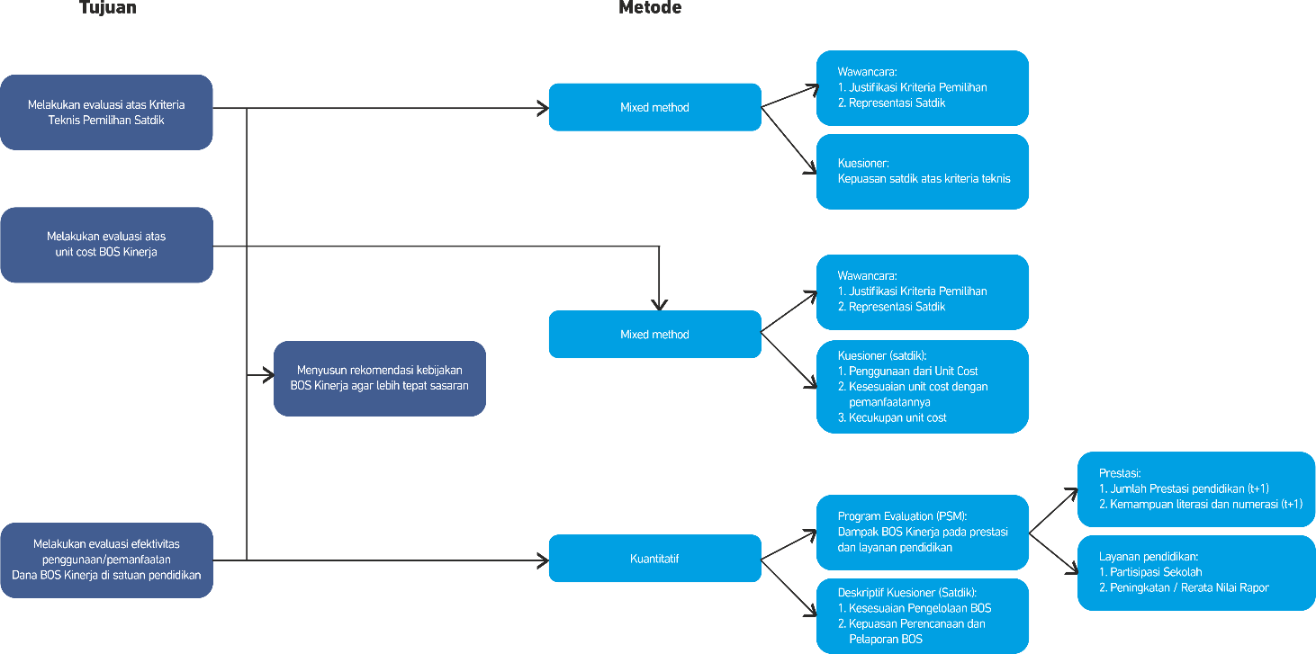

INSTRUMEN PENGUMPULAN DATA
Untuk analisis kuantitatif terkait evaluasi kontribusi dari BOS Kinerja, dilakukan pengumpulan data sekunder dari Kementerian Pendidikan Dasar dan Menengah (Kemendikdasmen).3 Kemudian untuk pengumpulan data primer, dilakukan dengan wawancara, diskusi kelompok terpumpun, dan kuesioner.

Pengumpulan Data Sekunder
Data sekunder yang digunakan dari data sekunder yang berasal dari Kemendikdasmen, Adapun data sekunder yang digunakan adalah sebagai berikut:
      - Data Asesmen Nasional. Data Asesmen Nasional diperoleh dari Pusat Data dan Informasi (Pusdatin) dan Pusat Standar dan Kebijakan Pendidikan (PSKP) Kemendikdasmen. Data Asesmen Nasional terperinci per satuan pendidikan dari tingkat SD hingga SMA/Sederajat. Data yang dianalisis dalam kajian ini menggunakan hasil Asesmen Nasional 2024. Dataset tersebut memuat capaian literasi membaca yang mengukur kemampuan siswa dalam memahami, menggunakan, mengevaluasi, dan merefleksikan berbagai jenis teks. Komponen penilaiannya mencakup pemahaman teks informasi, pemahaman teks sastra, serta evaluasi dan refleksi. Untuk kemampuan numerasi yang mengukur kemampuan siswa dalam menerapkan konsep matematika dalam kehidupan sehari-hari, komponen penilaiannya meliputi bilangan, pengukuran dan geometri, data dan ketidakpastian, serta pemecahan masalah. Kemudian terdapat survei karakter pelajar yang mengevaluasi aspek sosial- emosional siswa berdasarkan enam pilar karakter yang mencerminkan Profil Pelajar Pancasila. Terakhir adalah asesmen lingkungan belajar yang mengevaluasi aspek-aspek yang mendukung kualitas pembelajaran di lingkungan sekolah.
      - Data Pokok Pendidikan. Data Pokok Pendidikan (Dapodik) mendeskripsikan profil satuan pendidikan. Dapodik diperoleh dari Pusdatin Kemendikdasmen, yang dalam kajian ini menggunakan Dapodik tahun 2024. Variabel dalam dataset Dapodik cukup banyak namun yang digunakan dalam kajian ini adalah profil satuan pendidikan (Nomor Pokok Sekolah Nasional atau NPSN, nama sekolah, dan lokasi sekolah), kemudian jumlah siswa, jumlah guru, jumlah guru bersertifikat, jumlah guru berpendidikan S-1, dan akreditasi sekolah.
      - Data Prestasi Sekolah. Data ini didapatkan dari Pusat Prestasi Nasional (Puspresnas) Kemendikdasmen, yang digunakan untuk menghitung alokasi BOS Kinerja Sekolah Prestasi tahun 2024. Data ini memuat capaian prestasi tiap sekolah dalam ajang kompetisi tiga tahun terakhir (2021-2023).
      - Data Penggunaan BOS Kinerja. Data ini didapatkan dari Biro Perencanaan dan Keuangan (Rocankeu) Kemendikdasmen yang terdiri dari kegiatan dan subkegiatan penggunaan BOS Kinerja oleh satuan pendidikan. Data ini memuat penggunaan BOS Kinerja oleh satuan pendidikan pada Tahun 2023.

3 Saat kajian dilaksanakan masih disebut kemendikbud, kemudian terjadi perubahan nomenklatur menjadi kemendikdasmen setelah pelantikan presiden baru di Oktober 2024.

Empat dataset di atas diorganisasikan dalam sebuah dataset besar yang terdiri dari 421.322 satuan pendidikan yang terdaftar di Indonesia.

Pengumpulan Data Primer
Pelaksanaan pengumpulan data primer dilakukan pada tingkat pusat dan tingkat daerah. Adapun pengumpulan data primer pada tingkat pusat dilakukan dua kali di Jakarta, yaitu pada 26 September 2024 dan 23 Oktober 2024, dengan mengundang narasumber dari Kemendikdasmen, Bappenas, dan Kemenkeu.
Pelaksanaan pengumpulan data primer di level daerah dilakukan di dua provinsi, yaitu Provinsi Aceh dan Provinsi Nusa Tenggara Barat.

Diskusi Kelompok Terpumpun (DKT)
DKT atau Focus Group Discussion (FGD) dilaksanakan sebanyak dua kali di tingkat pusat. DKT pusat pertama dilaksanakan pada 26 September 2024 dengan narasumber dari Dit. Agama, Pendidikan, dan Kebudayaan Bappenas; Sesditjen PAUD, Pendidikan Dasar, dan Pendidikan Menengah (PAUD Dikdasmen), Biro Rocankeu, dan Puspresnas Kemendikdasmen; serta Dit. DTK Kemenkeu. DKT pusat pertama bertujuan untuk menyusun desain studi sekaligus penggalian informasi kebijakan justifikasi unit cost dan kriteria penerima BOS Kinerja serta evaluasi BOS Kinerja.
DKT pusat kedua dilaksanakan pada 23 Oktober 2024 di Jakarta dengan mengundang narasumber dari PSKP, Itjen, Sesditjen GTK Kemendikdasmen serta Itjen Kemendikdasmen. DKT pusat kedua bertujuan untuk memfinalisasikan instrumen studi serta penggalian informasi lebih lanjut mengenai kebijakan unit cost, kriteria BOS Kinerja, dan evaluasi BOS Kinerja. Adapun kisi-kisi informasi yang digali dalam DKT adalah sebagai berikut:
- Arah pembangunan nasional dalam pendidikan
- Target dan indikator pendidikan dalam RPJMN 2025-2029
- Cascading program pembangunan hingga agenda pembangunan bidang pendidikan
- Hasil evaluasi BOS dan BOS Kinerja
- Dasar kebijakan dan tujuan BOS Kinerja
- Kriteria teknis BOS Kinerja Sekolah
- Teknis perhitungan unit cost BOS Kinerja
- Justifikasi unit cost BOS Kinerja Sekolah
- Pemanfaatan dan penggunaan BOS Kinerja
- Capaian kinerja BOS Kinerja

DKT daerah pertama dilaksanakan pada 21-22 November 2024 di Gedung Keuangan Negara (GKN) Kota Mataram, NTB dengan mengundang Disdik Kota Mataram, Disdik Prov. NTB, LPMP Prov. NTB, dan

7 perwakilan sekolah penerima BOS Kinerja. DKT ini bertujuan untuk mengevaluasi pelaksanaan BOS Kinerja serta penggalian informasi mengenai kepuasan sekolah dalam pengelolaan BOS Kinerja.
DKT daerah kedua dilaksanakan pada 12-13 Desember 2024 di GKN Kota Banda Aceh, Aceh dengan mengundang Disdik Kota Banda Aceh, Disdik Prov. Aceh, LPMP Prov. Aceh, dan 7 perwakilan sekolah penerima BOS Kinerja. DKT ini mempunyai tujuan yang sama dengan DKT sebelumnya yaitu untuk mengevaluasi pelaksanaan BOS Kinerja serta penggalian informasi mengenai kepuasan sekolah dalam pengelolaan BOS Kinerja.

Wawancara
Wawancara dilaksanakan pada saat kunjungan ke representasi sekolah penerima BOS Kinerja di Aceh dan NTB dengan informan kepala sekolah, bendahara sekolah, dan guru sekolah.

Kuesioner
Informasi kuesioner bertujuan untuk memperoleh informasi sebagai berikut:
- Kepuasan terhadap kriteria BOS Kinerja
- Kepuasan terhadap unit cost BOS Kinerja
- Kepuasan terhadap jenis kegiatan yang bisa dimanfaatkan pada BOS Kinerja
- Kepuasan terhadap perencanaan dan pelaporan BOS Kinerja
Kuesioner disebarkan kepada satuan pendidikan melalui kunjungan lapangan dan WhatsApp blast. Pengambilan informasi kuesioner bertujuan untuk mendapatkan informasi kepuasan BOS Kinerja, sehingga informasi yang dihasilkan tidak diproses dengan prosedur statistik inferensi untuk mewakili populasi. Oleh karena itu, tidak ditargetkan kuota sampel pada kuesioner.

PEMODELAN DAMPAK BOS KINERJA
Evaluasi efektivitas pemanfaatan BOS Kinerja dilakukan dengan menggunakan metode empiris, dengan pendekatan propensity score matching dan path regression.
Pemodelan sederhana dampak dari BOS Kinerja adalah sebagai berikut:
𝑂𝑢𝑡𝑐𝑜𝑚𝑒^{𝑗𝑗} = 𝛼 + 𝛽1𝐵𝑂𝑆𝐾𝐼𝑁 + 𝛽2𝑗𝑗𝑚𝑙𝐵𝑂𝑆𝐾𝐼𝑁 + 𝛽^{𝑘}𝐶𝑂𝑁𝑇𝑅𝑂𝐿 + 𝜀𝜀
𝑖

Di mana Outcomej adalah vektor dari variabel outcome yang dilihat untuk menilai efektivitas BOS Kinerja. Adapun variabel outcome yang digunakan adalah variabel pada Asesmen Nasional, meliputi:
(1) kemampuan literasi; (2) kemampuan numerasi; (3) kemampuan karakter; (4) iklim keamanan; (5) iklim kebhinekaan; dan (6) jumlah prestasi sekolah. BOSKIN adalah dummy variable untuk tiga kategori BOS Kinerja, yaitu BOS Kinerja Sekolah Berkemajuan Terbaik, BOS Kinerja Sekolah Prestasi, dan BOS Kinerja Sekolah Penggerak. JmlBOSKIN adalah jumlah realisasi BOS Kinerja. CONTROL adalah set variabel kontrol yang digunakan untuk mengisolasi faktor-faktor lain yang dapat mempengaruhi variabel outcome. Set variabel kontrol didapat pada data pokok pendidikan yang

meliputi profil satuan pendidikan, yaitu: (1) status sekolah; (2) akreditasi sekolah; (3) jumlah siswa; (4) jumlah guru; (5) jumlah guru bersertifikat.

Propensity Score Matching (PSM)
Untuk melihat dampak bersih dari BOSKIN, maka pendekatan yang dilakukan adalah propensity score matching (PSM). PSM adalah metode statistik yang dapat memasangkan setiap unit observasi pada kelompok yang mendapat intervensi (treatment group), dalam hal ini adalah satuan pendidikan yang mendapat BOS Kinerja, dengan unit observasi pada kelompok yang tidak mendapat intervensi (control group), berdasarkan nilai probabilitas untuk mendapat intervensi (propensity score). Hal ini bertujuan untuk mengontrol perbedaan karakteristik antara kedua kelompok, sehingga hasil estimasi dampak merupakan akibat dari intervensi kebijakan yang diberikan, bukan akibat perbedaan karakteristik kelompok. Propensity score didapat dari hasil pembobotan pada variabel kontrol dengan probabilitas mendapat BOS Kinerja. Selisih outcome antara kelompok intervensi dan kelompok yang tidak mendapat intervensi adalah dampak dari kebijakan BOS Kinerja.
Metode PSM menggunakan metode matching nearest neighbor, di mana setiap observasi pada
treatment mendapat pasangan kontrol yang karakternya serupa atau properti skornya mirip.

Gambar 5 Ilustrasi Propensity Score Matching
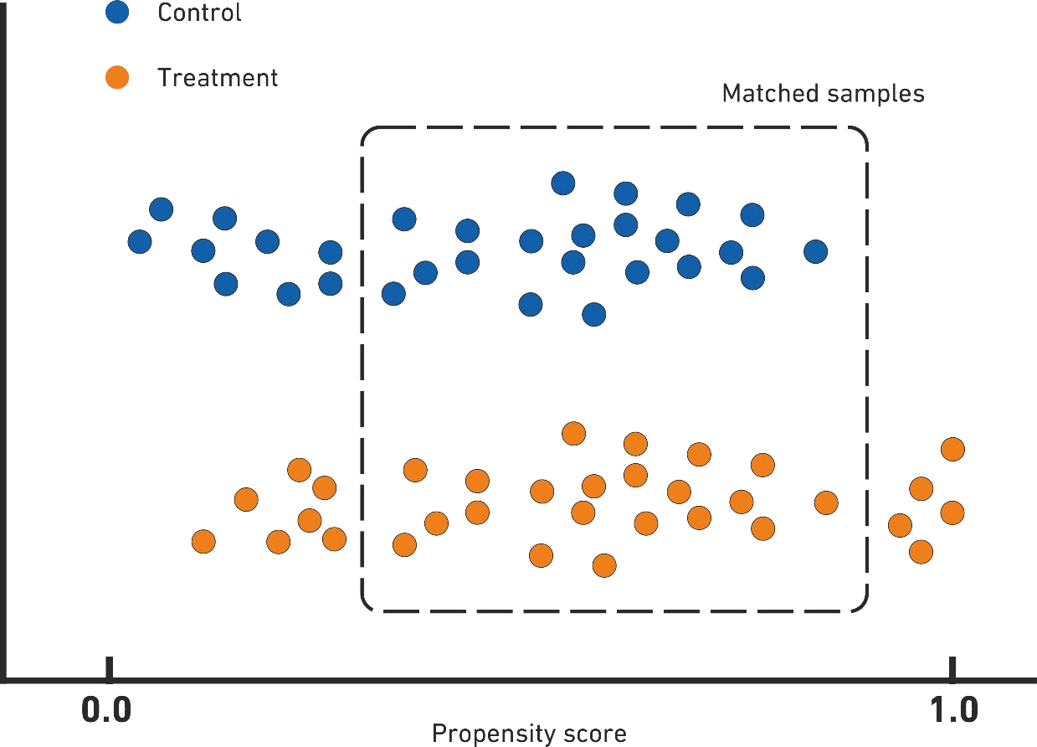

Path Regression
Path regression adalah teknik dalam analisis statistik yang digunakan untuk memodelkan hubungan antara variabel-variabel dalam sebuah sistem yang lebih kompleks, di mana beberapa variabel saling memengaruhi satu sama lain secara langsung maupun tidak langsung. Teknik ini sering digunakan dalam konteks analisis jalur atau path analysis.

Pada dasarnya, path regression mencoba untuk mengukur seberapa besar pengaruh satu variabel terhadap variabel lain melalui jalur yang sudah ditentukan sebelumnya. Ini berbeda dengan regresi sederhana, di mana hanya ada satu hubungan antara variabel bebas (independen) dan variabel terikat (dependen). Dalam path regression, model ini lebih mengutamakan pada pengaruh langsung dan tidak langsung antar variabel.
Dalam penelitian ini, path regression digunakan untuk melihat bagaimana BOS Kinerja memengaruhi outcome melalui jenis BOS Kinerja dan jenis kegiatan yang digunakan pada BOS Kinerja. Adapun alur path regression pada analisis BOS Kinerja diperlihatkan pada gambar berikut:

Gambar 6 Path Regression untuk Evaluasi Dampak BOS Kinerja
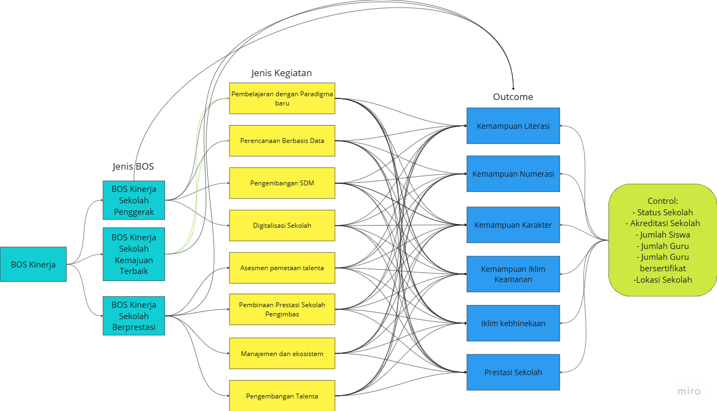
Hasil dari path regression akan dijelaskan pada Bab 4 pada laporan ini.

BAB 4 ANALISIS

Analisis evaluasi pemanfaatan BOS Kinerja pada bab ini akan dibagi menjadi analisis evaluasi kriteria teknis pemilihan satuan pendidikan, evaluasi unit cost BOS Kinerja, dan evaluasi efektivitas pemanfaatan BOS Kinerja.

EVALUASI KRITERIA TEKNIS PEMILIHAN SATUAN PENDIDIKAN
Evaluasi kriteria teknis menjawab sasaran pertama yaitu evaluasi ketepatan kriteria teknis pemilihan satuan pendidikan, di mana tiap jenis BOS Kinerja akan berbeda kriterianya.

Evaluasi Kriteria Teknis Pemilihan Satuan Pendidikan pada BOS Prestasi
Menurut penjelasan dari Puspresnas Kemendikdasmen, BOS Kinerja Sekolah Prestasi bertujuan untuk meningkatkan pendidikan dan pengembangan diri bagi talenta-talenta Indonesia untuk meningkatkan SDM lokal yang dapat bersaing secara global. Dalam RPJMN 2020-2024, Manajemen Talenta Nasional mencakup peningkatan keahlian, kapasitas dan kinerja, serta pengembangan karier dan prestasi talenta nasional. Target dalam talenta nasional adalah top 1% dari 52 juta peserta didik. Oleh karena itu, agar dapat mendorong pelembagaan budaya berprestasi di sekolah sebanyak mungkin, dikembangkanlah BOS Kinerja Sekolah Prestasi dengan empat desain prinsip, yaitu:
      - Kuantitas Prestasi. Kriteria ini diinterpretasikan dengan semakin banyak prestasi yang dihasilkan sekolah, maka akan semakin banyak bantuan dana yang diterima. Jika sekolah semakin banyak mencapai prestasi minimal dalam tingkat provinsi dalam 2 tahun terakhir, maka BOS Kinerja yang didapatkannya semakin besar.
      - Kualitas Prestasi. Prinsip ini diinterpretasikan dengan semakin tinggi prestasi siswa yang diraih, maka semakin banyak bantuan dana yang diterima. Jika sekolah meraih ranking tinggi dan level prestasi yang menembus multinasional maka semakin tinggi BOS Kinerja yang diterima.
      - Peningkatan Prestasi. Prinsip ini diartikan semakin besar peningkatan prestasi, maka semakin banyak bantuan dana yang diterima pada periode berikutnya. Peningkatan prestasi diinterpretasikan sebagai jika suatu sekolah menerima peningkatan prestasi yang cukup tinggi maka dana BOS Kinerja yang diterima akan semakin meningkat.
      - Pembangunan Ekosistem. Kriteria pembangunan ekosistem adalah semakin besar prestasi sekolah maka semakin besar partisipasi dalam membangun ekosistem berprestasi di daerah melalui pengimbasan. Kriteria ini dimaksud jika sekolah mendapat prestasi tinggi maka mereka berkewajiban untuk membina sekolah sekitarnya untuk meningkatkan prestasi.

Empat prinsip desain BOS Kinerja Sekolah Prestasi ini digunakan oleh Kemendikdasmen untuk menghitung alokasi BOS Kinerja Sekolah Prestasi dengan menggunakan sistem poin. Meski begitu, di dalam wawancara dan DKT yang dilaksanakan oleh SKALA, pihak Kemendikdasmen tidak memberikan keterangan yang jelas mengenai bagaimana penggunaan sistem nilai poin berdasarkan data prestasi kualitas dan kuantitas prestasi yang diperoleh oleh sekolah yang didata di dalam sistem kurasi Kemendikdasmen.
Namun diketahui, batas bawah dari alokasi BOS Kinerja Sekolah Prestasi adalah Rp25 juta dengan nilai poin 2,5. Setiap poin bernilai Rp1 juta. Sebagai ilustrasi, jika sekolah mendapat 5 poin maka sekolah tersebut akan mendapat BOS Kinerja sebesar Rp50 juta. Adapun anggaran maksimal adalah Rp100 juta walaupun mereka mendapat nilai poin lebih dari 10. Maksimal anggaran BOS Kinerja adalah Rp160 juta dengan perincian Rp100 juta yang berasal dari penilaian poin dan Rp60 juta untuk program pengimbasan Sekolah Pengimbas.

Gambar 7 Kepuasan Satuan Pendidikan pada Kriteria BOS Kinerja Sekolah Prestasi (dalam %)

Semakin sekolah sekitar yang berprestasi, semakin banyak bantuan dana yang diterima

Semakin besar peningkatan prestasi, semakin banyak bantuan dana yang diterima

Semakin tinggi prestasi yang diraih, semakin banyak bantuan dana yang diterima

Semakin banyak prestasi yang dihasilkan sekolah, semakin banyak bantuan dana yang diterima

0 10 20 30 40 50 60 70 80 90 100
Sangat Tidak Puas Tidak Puas Puas Sangat Puas

Sumber: Hasil Analisis Kuesioner (N: 60 Satdik)

Dilihat dari kepuasan satuan pendidikan mengenai empat kriteria yang dirumuskan oleh Kemendikdasmen mengenai BOS Kinerja, satuan pendidikan selaku penerima manfaat umumnya puas dengan empat kriteria tersebut berdasarkan hasil wawancara, DKT, dan kuesioner. Namun ada catatan untuk kriteria keempat yaitu kriteria mengenai program Sekolah Pengimbas. Berdasarkan hasil kuesioner, 32% satuan pendidikan tidak puas dengan kriteria tersebut karena jika mereka mengimbas prestasi sekolah sekitarnya, maka sekolah mereka akan mengalami penurunan alokasi BOS Kinerja Sekolah Prestasi. Penurunan alokasi terjadi karena mereka berasumsi alokasinya pindah ke sekolah yang mereka imbaskan. Walau begitu, kekhawatiran ini seharusnya dapat diluruskan oleh Kemendikdasmen dan Dinas Pendidikan.

Catatan lain yang diperoleh selama DKT dan kunjungan lapangan adalah sekolah pada umumnya tidak mengetahui mengenai kriteria perhitungan alokasi BOS Kinerja Sekolah Prestasi. Mereka merasa kurangnya sosialisasi dari Kemendikdasmen dan juga sosialisasi dari Dinas Pendidikan. Ditemukan ada sekolah yang mempunyai prestasi cukup banyak namun poin kinerja prestasinya kecil. Hasil eksplorasi menunjukkan sekolah tersebut tidak melakukan input jumlah prestasi dan kualitas prestasi pada sistem kurasi prestasi Kemendikdasmen, walaupun mereka mengaku sudah melakukan input pada sistem Dapodik. Kemendikdasmen seharusnya melakukan cek kembali input prestasi pada sistem kurasi dan sistem Dapodik, yang seharusnya sinkron untuk menghitung poin prestasi.

Evaluasi Kriteria Teknis Pemilihan Satuan Pendidikan pada BOS Sekolah Penggerak
BOS Kinerja Sekolah Penggerak sudah dilaksanakan dari tahun 2021 hingga tahun ini. Adapun kriteria dari penerima BOS Kinerja Sekolah Penggerak adalah: (1) Penerima BOS Reguler; (2) Sekolah yang berhasil memenuhi syarat kelulusan dalam semua tahapan seleksi sebagai Sekolah Penggerak yang selanjutnya ditetapkan sebagai pelaksana Sekolah Penggerak oleh Direktur Jenderal PAUD Dikdasmen Kemendikbud; dan (3) Tidak termasuk sekolah yang ditetapkan sebagai pelaksana program Sekolah Penggerak dan SMK pusat keunggulan. Adapun kriteria kedua sempat berubah pada tahun 2023, di mana kriterianya adalah “Sekolah yang berhasil lulus dalam semua tahapan seleksi sebagai Sekolah Penggerak yang selanjutnya ditetapkan sebagai pelaksana Sekolah Penggerak oleh Direktur Jenderal PAUD, Pendidikan Dasar dan Pendidikan Menengah.”
Penetapan sekolah menjadi Sekolah Penggerak terdiri dari 8 tahap. Pertama, penentuan daerah sasaran oleh Kemendikbud. Kedua, pembuatan nota kesepahaman antara Kemendikbud dan pemda. Ketiga, registrasi Kepala PAUD, SD, SMP, SMA, dan SLB yang berminat mengikuti program Sekolah Penggerak melalui laman Sekolah Penggerak. Namun pada praktiknya, pemda boleh melakukan seleksi terlebih dahulu untuk menyaring sekolah yang didaftarkan menjadi Sekolah Penggerak. Keempat, seleksi tahap satu yang terdiri dari seleksi penilaian esai, CV, dan tes bahas bakat skolastik yang dilakukan oleh Kemendikbud. Adapun yang berhak mengikuti seleksi tahap satu adalah kepala sekolah yang sudah teregistrasi pada laman Sekolah Penggerak. Kelima, seleksi tahap dua yang terdiri dari simulasi mengajar dan wawancara yang dilaksanakan secara online maupun offline oleh Kemendikbud. Keenam, rapat pleno kelulusan oleh tim kemitraan Kemendikbud dan pemerintah daerah. Ketujuh, pengumuman dan penetapan sekolah sebagai pelaksana program Sekolah Penggerak oleh Kemendikbud dan pemda. Terakhir, pelaksanaan program Sekolah Penggerak.

Gambar 8 Proses Penetapan Sekolah Menjadi Sekolah Penggerak
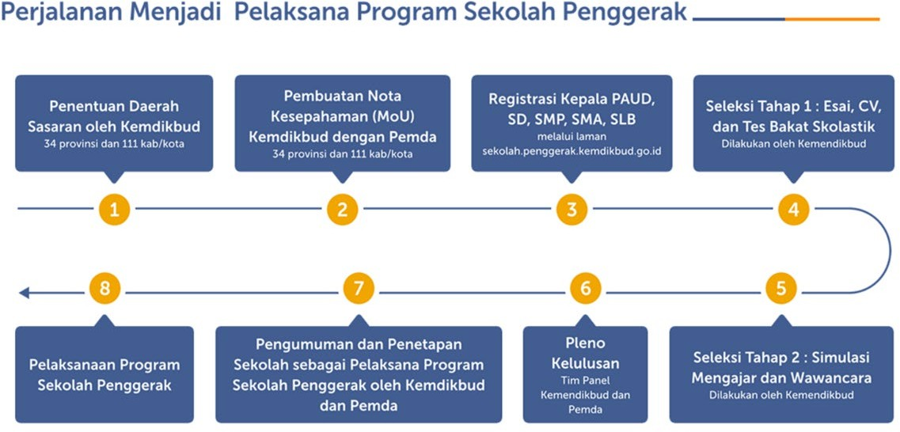

Sumber: PSKP Kemendikdasmen, 2024

Hasil wawancara dan kuesioner kepada sekolah penerima BOS Kinerja Sekolah Penggerak menunjukkan bahwa mereka sudah puas dan memahami kriteria penerima Sekolah Penggerak. Namun, mereka memberikan catatan terkait kriteria tersebut. Adapun catatan mereka adalah: (1) Selain kepala sekolah yang mengikuti seleksi, guru juga harus bisa berpartisipasi dalam seleksi Sekolah Penggerak; (2) Kepala sekolah sebaiknya tidak dipindahkan selama melaksanakan program Sekolah Penggerak (dalam jangka waktu empat tahun). Selama kunjungan lapangan, ditemukan kasus kepala sekolah yang dirotasi selama melaksanakan program Sekolah Penggerak.4 Untuk sekolah yang berstatus swasta, yayasan sebaiknya tidak melakukan rotasi kepala sekolah jika kepala sekolah tersebut mendapatkan program Sekolah Penggerak; (3) Peran BPMP Provinsi seharusnya dipertegas dalam melakukan pembinaan dan seleksi Sekolah Penggerak; dan (4) Program Sekolah Penggerak sebaiknya diikuti dengan program Guru Penggerak.

Evaluasi Kriteria Teknis Pemilihan Satuan Pendidikan pada BOS Kinerja Sekolah Berkemajuan Terbaik
BOS Kinerja Sekolah Berkemajuan Terbaik memberi penghargaan pada satuan pendidikan yang sudah menunjukkan kinerja tinggi di Rapor Pendidikan, serta yang berhasil menunjukkan perbaikan dibanding tahun sebelumnya. Penerima BOS ini adalah 15% satuan pendidikan yang diseleksi dari populasi yang memenuhi kriteria, yaitu: (1) Penerima dana BOS Reguler; (2) Mengikuti Asesmen Nasional dengan tingkat partisipasi memadai (minimal 85% dari total target peserta); dan (3) Tidak

4 Kepala SDN 54 Banda Aceh mengalami rotasi saat melaksanakan program tahun kedua BOS Sekolah Penggerak, begitu juga Kepala SMPN 14 Banda Aceh.

termasuk satuan pendidikan yang ditetapkan sebagai pelaksana Program Sekolah Penggerak, SMK Pusat Keunggulan, dan penerima bantuan Sekolah Prestasi.
Selain itu, satuan pendidikan dari kelompok sosial ekonomi terbawah yang menunjukkan kemajuan juga diafirmasi dengan klaster:
      - Klaster 1: Satuan pendidikan dengan capaian Asesmen Nasional terbaik pada 2023 diantara seluruh satuan pendidikan di setiap Kota/Kabupaten
      - Klaster 2: Satuan pendidikan dengan kemajuan hasil Asesmen Nasional (peningkatan 2022 ke 2023) terbaik di antara seluruh satuan pendidikan di setiap kota/kabupaten
      - Klaster 3: Satuan pendidikan dengan capaian Asesmen Nasional terbaik pada 2023 dari kelompok sosial-ekonomi rendah
      - Klaster 4: Satuan pendidikan dengan kemajuan hasil Asesmen Nasional terbaik dari kelompok sosial-ekonomi rendah.
PSKP Kemendikdasmen mengatakan afirmasi berdasarkan status sosial ekonomi satuan pendidikan ini diperlukan karena satuan pendidikan dengan sumber daya yang terbatas memerlukan upaya yang lebih besar untuk meningkatkan kualitas dibandingkan satuan pendidikan yang memiliki sumber daya yang lebih besar. Status sosial ekonomi satuan pendidikan didapat berdasarkan gabungan dua jenis data. Pertama adalah kondisi akses satuan pendidikan terhadap fasilitas transportasi komunikasi listrik dan kebutuhan lainnya. Kedua adalah kondisi ekonomi murid yang mencakup pendidikan orang tua fasilitas belajar di rumah pemilikan buku dan kepemilikan barang tersier.
PSKP tidak memiliki justifikasi khusus mengenai pemberian cut-off sebesar 15% satuan pendidikan dengan kinerja kemajuan terbaik. Mereka mengatakan cut-off tersebut berdasarkan ketersediaan anggaran.
Hasil kuesioner pada satuan pendidikan memperlihatkan 94% responden tidak berkeberatan mengenai cut-off 15% satuan pendidikan dengan kinerja kemajuan terbaik. Hanya terdapat satu responden saja yang berkeberatan tentang hal ini. Masukan dari satuan pendidikan lebih menekankan pada kriteria evaluasi yang hanya menyoroti hasil Asesmen Nasional, serta menyarankan agar sebaiknya kriteria lain seperti satuan pendidikan yang dapat menerapkan pendidikan inklusif, akreditasi sekolah, dan kondisi fisik sekolah dapat dipertimbangkan.

  - EVALUASI UNIT COST BOS KINERJA
Evaluasi unit cost BOS Kinerja menjawab sasaran kedua yaitu evaluasi ketepatan unit cost pada tiap satuan pendidikan, di mana tiap jenis BOS Kinerja akan berbeda unit cost-nya.
    - Evaluasi Unit Cost BOS Kinerja Sekolah Prestasi
Pada tahun 2024, sebanyak 5.431 sekolah menerima BOS Kinerja Sekolah Prestasi. Besaran biaya satuan BOS Kinerja Sekolah Prestasi tahun 2024 ditentukan berdasarkan nilai poin. Batas bawah biaya satuan ditetapkan sebesar Rp25 juta atau setara 2.5 poin. Batas atas ditetapkan sebesar Rp100 juta. Jika mendapatkan skema Sekolah Pengimbas, maka sekolah tersebut akan mendapatkan tambahan Rp60 juta dengan kewajiban mengimbas paling tidak tiga sekolah di sekitarnya.

Pemanfaatan BOS Kinerja Sekolah Prestasi terdiri dari tiga komponen kegiatan. Pertama, asesmen dan pemetaan talenta. Kedua, pelatihan dan pengembangan talenta. Ketiga, pengembangan manajemen dan ekosistem. Berdasarkan laporan monev Kemendikdasmen pada BOS Kinerja Sekolah Prestasi tahun 2023, kegiatan yang paling banyak dipilih oleh sekolah adalah pelatihan dan pengembangan prestasi sebesar 68,5%. Kemudian yang kedua adalah kegiatan aktualisasi prestasi sebesar 18,7%. Asesmen talenta dan kebugaran mendapat porsi 8,7% dan yang paling sedikit dipilih adalah pengelolaan data dan informasi talenta sebesar 3,6%.
Hasil kuesioner memperlihatkan 77% sekolah sudah puas dengan unit cost tersebut yaitu minimal Rp25 juta dan paling besar Rp100 juta. 23% mengatakan tidak puas dengan kondisi tersebut dan menganjurkan agar ada kenaikan sebesar 25-50% dari unit cost saat ini.

Gambar 9 Kepuasan Satuan Pendidikan Mengenai Unit Cost BOS Kinerja Sekolah Prestasi
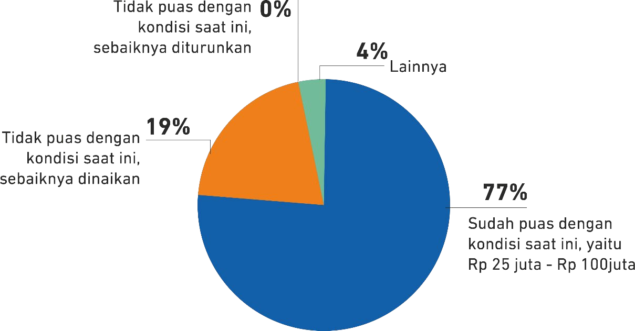

Ketidakpuasan tersebut dikarenakan sekolah mendapatkan unit cost yang sama walaupun jumlah murid yang dikembangkan talentanya lebih banyak. Selain itu, jika sekolah tersebut berada di daerah yang cukup terpencil maka pelaksanaan kegiatan pengembangan talenta cukup sulit dilaksanakan karena harus mendatangkan mentor dari luar yang membutuhkan biaya transportasi yang cukup besar. Oleh karena itu, pemerintah sebaiknya dapat mempertimbangkan lokasi sekolah dalam memperhitungkan unit cost. Unit cost yang dapat dipertimbangkan adalah unit cost majemuk sebagaimana yang sudah diperkenalkan dalam menghitung BOS Reguler. Selain Indeks Kemahalan Konstruksi dan Indeks Kesulitan Geografis dalam menghitung unit cost majemuk, BOS Kinerja sebaiknya mempertimbangkan kedekatan lokasi sekolah. Oleh karena itu, dalam subbab 4.5 kajian ini menyediakan variabel kedekatan lokasi sekolah sebagai pemetaan unit cost majemuk.
Masukan lainnya yang tidak terkait dengan unit cost BOS Kinerja adalah transparansi penghitungan alokasi BOS Kinerja Sekolah Prestasi. Walaupun perhitungan alokasi tersebut sudah dilampirkan secara jelas di dalam peraturan Menteri Pendidikan, namun belum tersosialisasi kepada sekolah. Sekolah juga belum terinformasikan dengan baik mengenai platform yang digunakan untuk pendataan

prestasi sekolah. Sekolah berharap ada notifikasi yang jelas dari transfer yang dilakukan oleh pemerintah pusat bahwa dana yang masuk adalah untuk BOS Kinerja Prestasi.
    - Evaluasi Unit Cost BOS Kinerja Sekolah Penggerak
Program Sekolah Penggerak bertujuan mengakselerasi sekolah di seluruh tahap untuk bergerak 1-2 tahap lebih maju dalam waktu tiga tahun ajaran. Adapun roadmap transformasi Sekolah Penggerak dijelaskan pada gambar berikut. Program Sekolah Penggerak sudah berjalan dari tahun ajaran 2021 hingga saat ini. Pada tahun ajaran 2021, jumlah Sekolah Penggerak adalah 2.500 sekolah dan pada tahun 2024, ditargetkan jumlahnya mencapai 20.000 sekolah. Program Sekolah Penggerak ini diharapkan berlanjut hingga 100% sekolah menjadi Sekolah Penggerak.

Gambar 10 Roadmap Sekolah Penggerak
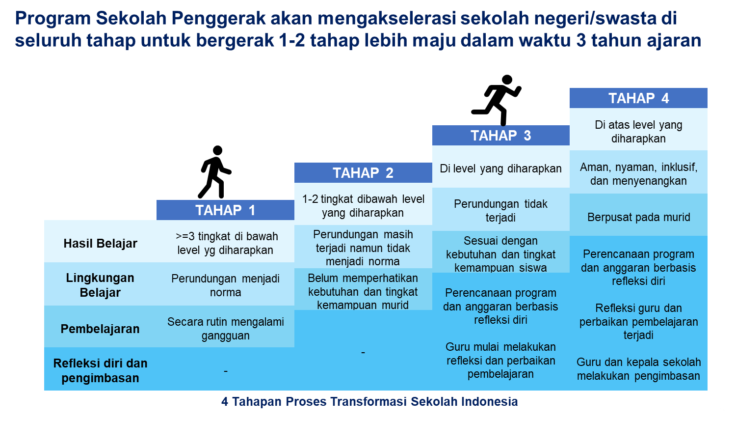
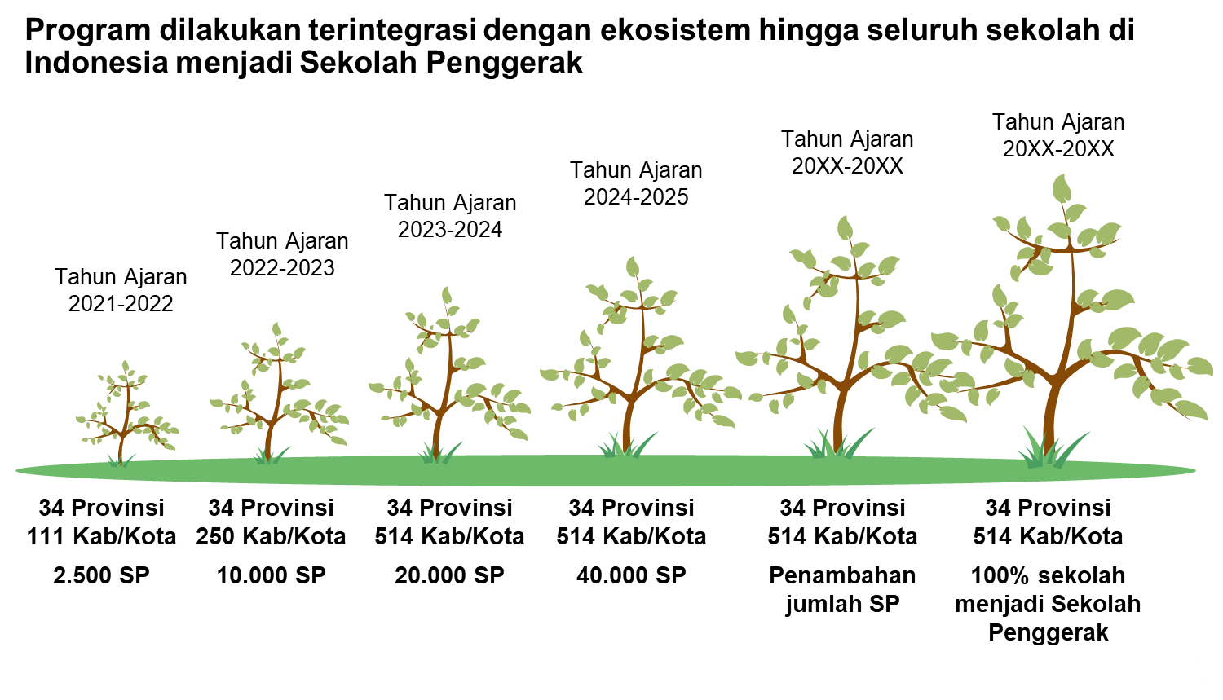
Sumber: PSKP Kemendikdasmen, 2024

Program Bantuan Operasional Sekolah (BOS) Kinerja untuk Sekolah Penggerak menyediakan alokasi dana yang bervariasi sesuai jenjang pendidikan dan angkatan tahun pelaksanaannya. Pada tahun kedua pelaksanaan (Angkatan 3), alokasi dana untuk setiap satuan pendidikan adalah sebesar Rp45 juta untuk jenjang SD, Rp70 juta untuk jenjang SMP, Rp90 juta untuk jenjang SMA, dan Rp72,5 juta untuk jenjang SLB.
Sementara itu, untuk tahun ketiga (Angkatan 2), alokasi dana mengalami penyesuaian menjadi Rp22,5 juta per satuan pendidikan di jenjang SD, Rp35 juta untuk SMP, Rp45 juta untuk SMA, dan Rp36,25 juta untuk SLB. Hal serupa juga berlaku pada tahun keempat (Angkatan 1), di mana nominal dana tetap sama seperti pada tahun ketiga, yaitu Rp22,5 juta untuk SD, Rp35 juta untuk SMP, Rp45 juta untuk SMA, dan Rp36,25 juta untuk SLB.
Hasil wawancara dengan Sesditjen PAUD Dikdasmen Kemendikdasmen dapat disimpulkan bahwa perhitungan unit cost Sekolah Penggerak didasarkan pada analisis yang mereka lakukan terhadap kebutuhan sekolah untuk melaksanakan program Sekolah Penggerak. Meski begitu, Kemendikdasmen tidak sepenuhnya menyajikan white paper hasil perhitungan mereka kepada tim peneliti. Adapun cuplikan perhitungan dari Kemendikdasmen terhadap kebutuhan sekolah untuk melaksanakan program Sekolah Penggerak digambarkan pada gambar berikut.
Gambar 11 Cuplikan Justifikasi Unit Cost Sekolah Penggerak

Rincian Komponen Pemanfaatan BOS Kinerja 2021 (1/7)

No | Komponen Pemanfaatan | Menjadi |  |  |  | Keterangan
No | Komponen Pemanfaatan | SD | SMP | SMA | SLB | Keterangan
1 | 2 | 3 | 4 | 5 | 6
 | Total | 150.000.000 | 175.000.000 | 200.000.000 | 160.000.000
1 | PENGUATAN SDM | 20.000.000 | 27.850.000 | 37.220.000 | 24.280.000
a. | Sosialisasi Program Sekolah Penggerak seluruh warga sekolah | 1.805.000 | 2.850.000 | 3.580.000 | 2.220.000 | Bentuk Kegiatan: Rapat Biasa Peserta: PTK, Komite, Siswa Pembiayaan: Konsumsi
b | Pengembangan Kapasitas Guru dengan  pihak eksternal | 5.100.000 | 6.750.000 | 8.820.000 | 6.030.000
 | Pembiayan pelaksanaan pelatihan program sekolah penggerak | 2.550.000 | 3.375.000 | 4.410.000 | 3.015.000 | Bentuk Kegiatan: Sekolah menyelenggarakan Pelatihan dengan mengundang pelatih ahli oleh Pemda  Pembiayaan: Konsumsi dan ATK/Transport narasumber
 | Pembiayaan pelatihan untuk peningkatan kompetensi guru dan tenaga kependidikan | 2.550.000 | 3.375.000 | 4.410.000 | 3.015.000 | Bentuk Kegiatan: Sekolah mengikuti pelatihan oleh Pemda, dan lembaga lain yang bersangkutan  Pembiayaan: Akomodasi/Transport/Konsumsi
c | Rapat berkala antar Guru/Kepsek Skolah  Penggerak | 8.000.000 | 11.500.000 | 16.000.000 | 10.000.000
 | Pembiayaan pelaksanaan komunitas  belajar bagi guru dan tenaga kependidikan | 4.000.000 | 5.750.000 | 8.000.000 | 5.000.000 | Bentuk Kegiatan: Asistensi/Mentoring capaian kinerja sekolah penggerak Peserta: PTK  Pembiayaan: Konsumsi.
 | Pembiayaan pelaksanaan forum dialog bagi guru dan tenaga kependidikan | 4.000.000 | 5.750.000 | 8.000.000 | 5.000.000
Sumber: Setditjen PDM (Pendidikan Anak Usia Dini, Pendidikan Dasar, dan Pendidikan Menengah), Kemendikdasmen, 2024

Dalam gambar berikut dapat dilihat sebagai ilustrasi untuk kegiatan penguatan SDM pada level SMP dibutuhkan biaya Rp 27,8 juta. Hal tersebut tidak jauh berbeda dengan hasil kunjungan lapangan ke SMPN 10 Mataram di mana untuk melaksanakan program Pengembangan Pendidik dan Tenaga Kependidikan dibutuhkan anggaran sebesar Rp 25,14 juta. Oleh karena itu, diduga bahwa Kemendikdasmen sudah melakukan asesmen untuk menghitung kebutuhan sekolah dalam melaksanakan program Sekolah Penggerak dari tahun pertama hingga tahun keempat sehingga mengeluarkan unit cost sebagaimana disampaikan pada paragraf sebelumnya.

Gambar 12 Kecukupan Unit Cost BOSKIN Sekolah Penggerak (%)

Jumlah pilihan kegiatan yang harus dilaksanakan
7,7 0
53,3
0
20
7,7
25
35,7
26,7
25
61,5
23,1
42,6
0
21,4
50
0

Kecukupan unit cost (tahun keempat)

Kecukupan unit cost (tahun ketiga)

Kecukupan unit cost (tahun kedua)

Sangat Kurang Sedikit Kurang Cukup Berlebih Sedikit Sangat berlebih

Hasil kuesioner memperlihatkan bahwa sebagian besar dari sekolah merasa unit cost untuk program Sekolah Penggerak sudah cukup. Namun untuk program Sekolah Penggerak pada tahun ketiga, hanya 42% yang merasa unit cost tersebut cukup. Hal yang menarik selain unit cost, 30,8% sekolah merasa pilihan kegiatan yang dilaksanakan dalam pengelolaan BOS Kinerja Sekolah Penggerak masih kurang. Adapun kegiatan seperti belanja modal tidak dapat diakomodasi dalam BOS Kinerja, walaupun di lapangan, sekolah sangat membutuhkan belanja modal untuk pembinaan talenta. Selain itu, perlu juga dilaksanakan program Pembinaan Siswa dan Pengembangan Kapasitas Guru. Responden sekolah juga mengatakan masalah terbesar mereka dalam mengelola BOS Kinerja Sekolah Penggerak adalah belanja pemeliharaan dilaksanakan di luar BOS Kinerja, sehingga diperlukan fleksibilitas juknis untuk pengadaan belanja modal.

Kecukupan Unit Cost BOS Kinerja Sekolah Berkemajuan Terbaik
BOS Kinerja Sekolah Berkemajuan Terbaik merupakan dana terbesar dalam BOS Kinerja. Pada tahun 2024, sebanyak Rp773,4 miliar sudah disalurkan kepada 29.086 sekolah. Unit cost BOS Kinerja Sekolah Berkemajuan Terbaik adalah sebagai berikut: SD sebesar Rp22,5 juta per satuan pendidikan; SMP sebesar Rp35 juta per satuan pendidikan; SMA sebesar Rp45 juta per satuan pendidikan; SMK sebesar Rp45 juta per satuan pendidikan, dan SLB sebesar Rp36,25 juta per satuan pendidikan. BOS

ini hanya dimanfaatkan untuk dua kegiatan. Pertama adalah pembelajaran dengan paradigma baru (Merdeka Belajar) yang terdiri dari fasilitasi penguatan kompetensi dan pengembangan karakter, fasilitasi evaluasi pembelajaran berbasis Rapor Pendidikan, dan kegiatan lainnya yang relevan. Kedua adalah perencanaan berbasis data; yang terdiri dari penguatan manajemen tata kelola satuan pendidikan, penguatan kapasitas sumber daya tata kelola satuan pendidikan, dan kegiatan lainnya yang relevan.
Hasil DKT dengan PSKP Kemendikdasmen dapat disimpulkan bahwa justifikasi unit cost ini berdasarkan anggaran yang ada dengan jumlah satuan pendidikan yang ditargetkan. Diduga bahwa justifikasi unit cost ini berdasarkan hasil kajian Kemendikdasmen mengenai justifikasi unit cost BOS Kinerja Sekolah Penggerak, yang di dalamnya terdapat kegiatan pembelajaran dengan paradigma baru dan perencanaan berbasis data.
Gambar 13 Kecukupan Unit Cost BOS Kinerja Sekolah Berkemajuan Terbaik

Jumlah pilihan kegiatan yang harus dilaksanakan
5,6
5,6
17,6
76,5

Kecukupan unit cost
70,6
23,5

0% 10% 20% 30% 40% 50% 60% 70% 80% 90% 100%
Sangat Kurang Sedikit Kurang Cukup

Hasil kuesioner kepada satuan pendidikan memperlihatkan bahwa 70,6% satuan pendidikan merasa cukup dengan unit cost BOS Kinerja Sekolah Berkemajuan Terbaik, dan 23,6% merasa sedikit kurang. Sementara untuk jumlah kegiatan yang harus dilaksanakan, 76,5% sekolah mengatakan jumlah menu kegiatannya cukup, sedangkan 23,5% mengatakan menu kegiatannya kurang sehingga harus ditambah. Adapun kekurangan dana ditemukan pada kegiatan pembelajaran paradigma baru, di mana terdapat kegiatan pelatihan pembelajaran Merdeka Belajar kepada guru. Kegiatan pelatihan tersebut tentu saja harus mengundang narasumber dengan keahlian tertentu yang implikasinya memerlukan biaya akomodasi dan transportasi yang cukup tinggi. Oleh karena itu, diperlukan pengenalan unit cost majemuk untuk BOS Kinerja Sekolah Berkemajuan Terbaik. Kemudian untuk kegiatan perencanaan berbasis data, diperlukan sarana dan prasarana yang mencukupi, salah satunya PC atau komputer. Namun, sarana dan prasarana tersebut tidak dapat diadakan melalui menu kegiatan BOS Kinerja Sekolah Berkemajuan Terbaik.

    - Konsep Unit Cost Majemuk dalam BOS Kinerja
Subbab-subbab sebelumnya memperlihatkan bahwa unit cost BOS Kinerja masih kurang mencukupi. Selain itu, permasalahan lainnya adalah, unit cost disamakan untuk setiap sekolah yang berada di daerah terpencil dan daerah perkotaan. Oleh karena itu diperlukan sebuah unit cost yang lebih adil terhadap persebaran sekolah dan mengakomodasi kemahalan transportasi. Beberapa kegiatan dalam BOS Kinerja seperti pembelajaran dengan paradigma baru dan penguatan SDM maupun

pengembangan talenta cukup bergantung kepada kemahalan transportasi karena mengundang narasumber yang perlu diakomodasi biaya perjalanannya. Selain itu, dalam melaksanakan program pengimbasan, sekolah bersangkutan harus menanggung biaya transportasi untuk mengundang sekolah terdekat.
Solusi dari permasalahan di atas adalah pengenalan unit cost majemuk, yang sudah dilakukan dalam BOS Reguler, yaitu menggunakan Indeks Kemahalan Konstruksi sebagai faktor pengali pada alokasi BOS Reguler. Namun, untuk BOS Kinerja, indeks tersebut kurang relevan karena Indeks Kemahalan Konstruksi berfokus pada kemahalan komponen yang digunakan dalam konstruksi dan purchasing power parity. Yang lebih relevan dalam kasus BOS Kinerja adalah kedekatan antara sekolah dan jumlah murid.
Dengan menggunakan data spasial dari lokasi sekolah, dihasilkan sebuah Indeks Aglomerasi Sekolah, yang didapat dari normalisasi ukuran densitas sekolah dan persebaran murid pada suatu wilayah. Untuk memprediksi densitas sekolah dalam wilayah, digunakan formula sebagai berikut:

𝐷𝑒𝑛𝑠𝑖𝑡𝑦 =
1

(𝑟𝑎𝑑𝑖𝑢𝑠)²
𝑛
3
� �
𝜋
1=1

- 𝑝𝑜𝑝_{𝑖} (1 − (
𝑑𝑖𝑠𝑡𝑖 2
) ) �
2
𝑟𝑎𝑑𝑖𝑢𝑠

for 𝑑𝑖𝑠𝑡𝑖 < 𝑟𝑎𝑑𝑖𝑢𝑠
Dengan i ada koordinat sekolah i (x, y), yang berupa titik. Pop adalah populasi pada titik i , yaitu jumlah siswa pada sekolah i. Parameter distance dan radius dihitung dengan optimum bandwidth. Kernel Density menghasilkan plot peta yang memperlihatkan aglomerasi sekolah. Jika Kernel Density meningkat, maka sekolah akan berkumpul pada satu titik atau beraglomerasi, sehingga transportasi antar sekolah lebih murah. Adapun hasil analisa Kernel Density untuk persebaran sekolah diperlihatkan pada gambar berikut. Semakin merah suatu lokasi maka sekolah teraglomerasi pada wilayah tersebut.
Gambar 14 Peta Kernel Density SD Sederajat
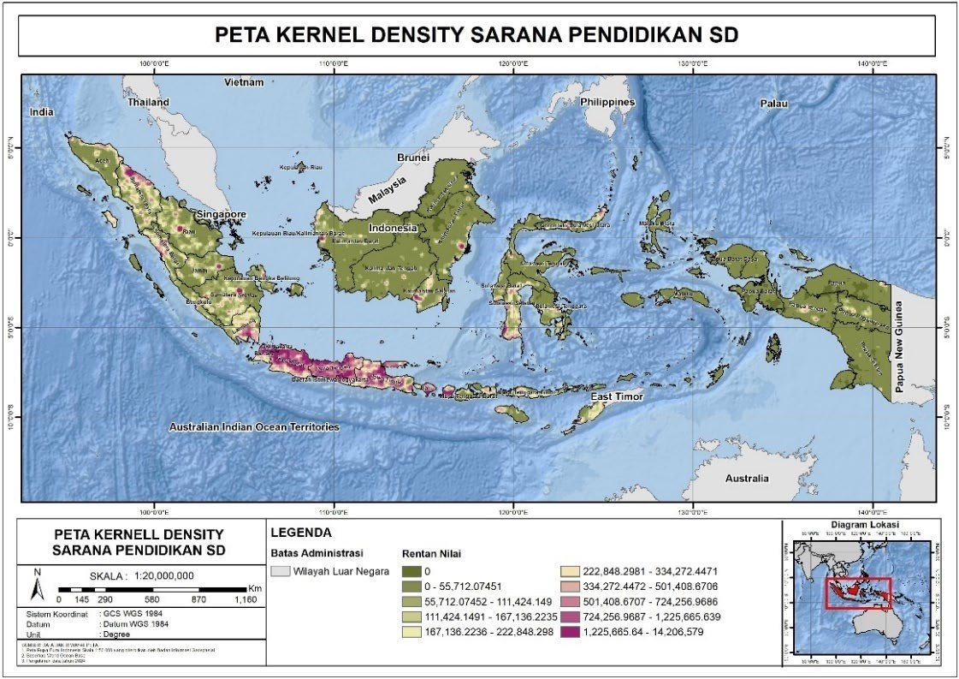

Gambar 15 Peta Kernel Density SMP Sederajat
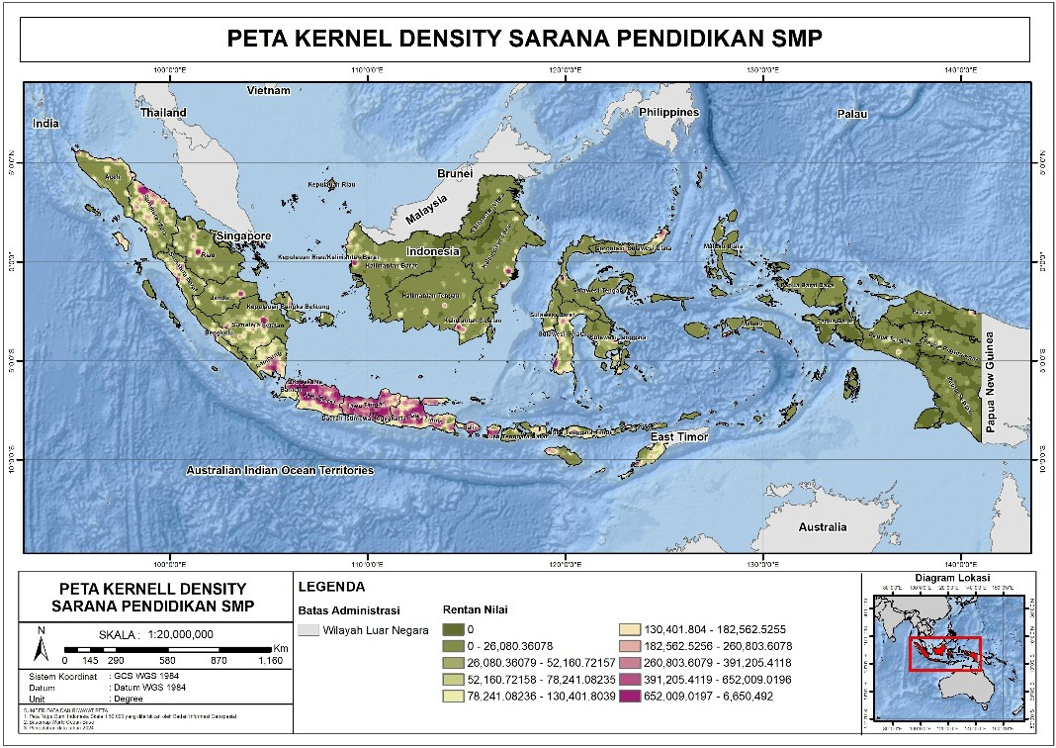

Gambar 16 Peta Kernel Density SMA/SMK sederajat
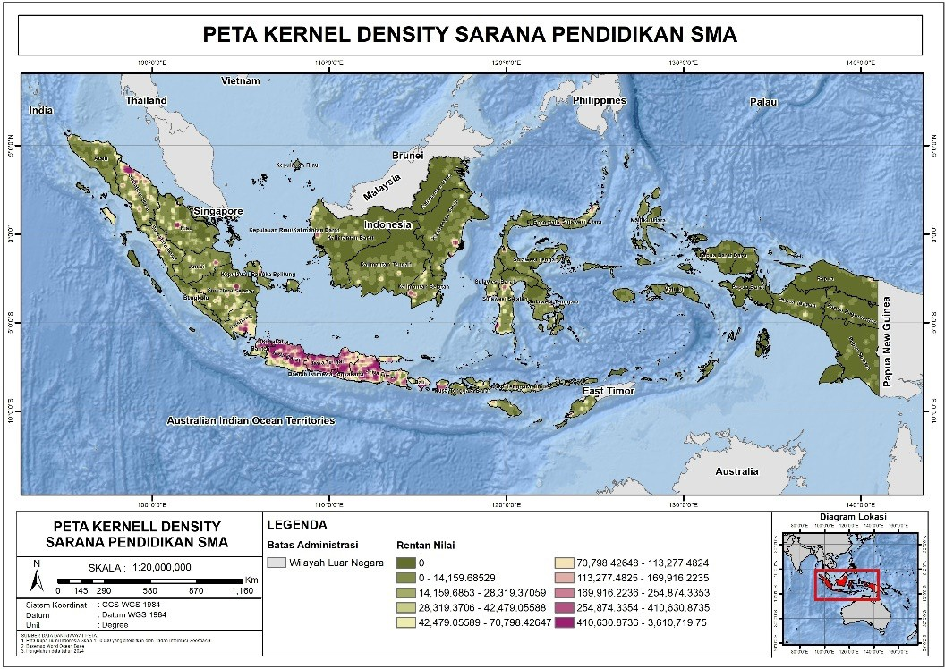

Dari peta tersebut dapat dilihat bahwa daerah Jawa, Sumatera bagian Selatan, Sumatera Utara, dan Sulawesi Selatan mempunyai aglomerasi sekolah yang sangat tinggi. Oleh karena itu seharusnya unit cost pada daerah tersebut lebih rendah daripada wilayah lainnya.

Gambar 17 Scatter Plot antara Indeks Aglomerasi dan IKK


200

180
IKK (KE ATAS SEMAKIN MAHAL)

160

140

120

100

80
6056x + 105,85
R² = 0,0011
y = -8,

-0,08 -0,06 -0,04 -0,02 0 0,02 0,04 0,06 0,08 0,1
STANDARIZED INDEKS AGLOMERASI SEKOLAH DASAR (KE KANAN SEMAKIN TERAGLOMERASI)

IKK Linear (IKK)

Selanjutnya dilakukan standardisasi nilai Kernel Density dan dilakukan pemadanan dengan Indeks Kemahalan Konstruksi yang hasilnya dapat dilihat pada gambar berikut. Gambar di atas memperlihatkan bahwa hubungan antara Indeks Aglomerasi dan Indeks Kemahalan Konstruksi adalah negatif. Dengan demikian, dapat disimpulkan bahwa semakin teraglomerasi fasilitas pendidikan maka tingkat kemahalannya menurun. Oleh karena itu, Indeks Aglomerasi Sekolah dapat dipertimbangkan dalam menghitung unit cost majemuk pada BOS Kinerja.
Berdasarkan nilai Kernel Density, maka dilakukan klasifikasi Indeks Aglomerasi per kabupaten/kota untuk melihat distribusi spasial dari aglomerasi sekolah.
Pemerintah dapat mempertimbangkan Indeks Aglomerasi ini untuk menghitung kembali unit cost BOS Kinerja. Daerah pada Cluster I seharusnya mendapatkan unit cost yang lebih kecil daripada daerah Cluster II. Begitu juga seterusnya, sehingga daerah pada Cluster V mendapatkan unit cost yang paling besar.

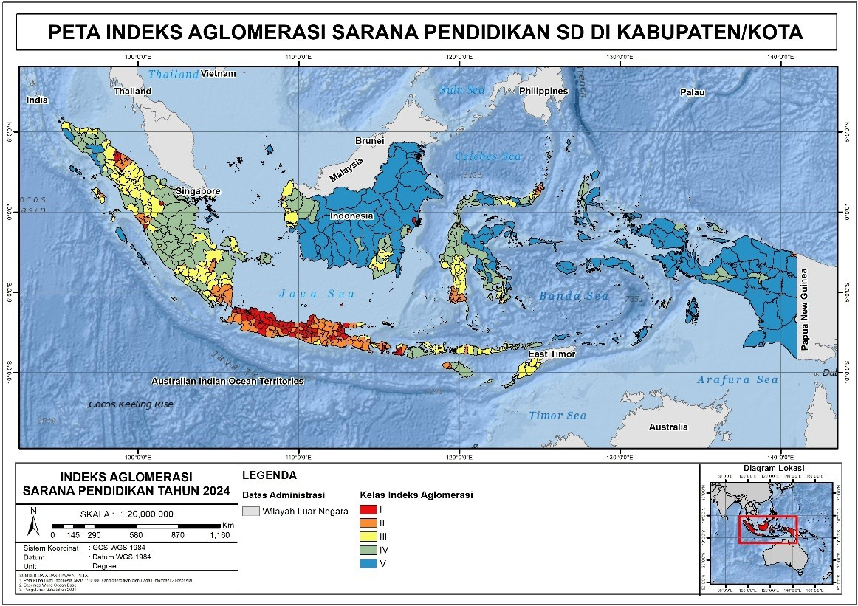
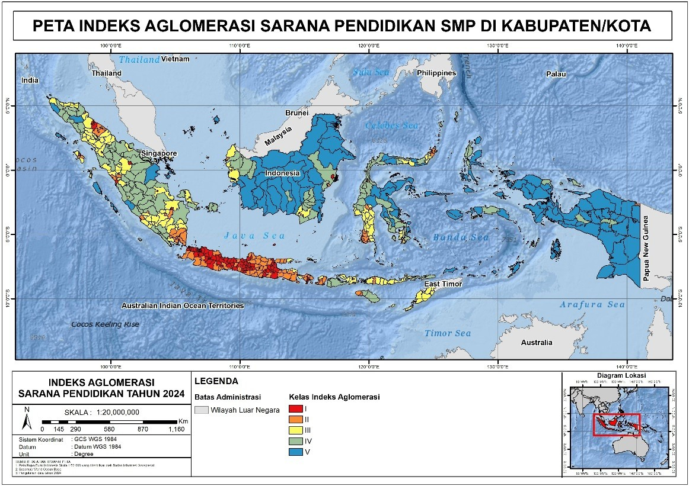

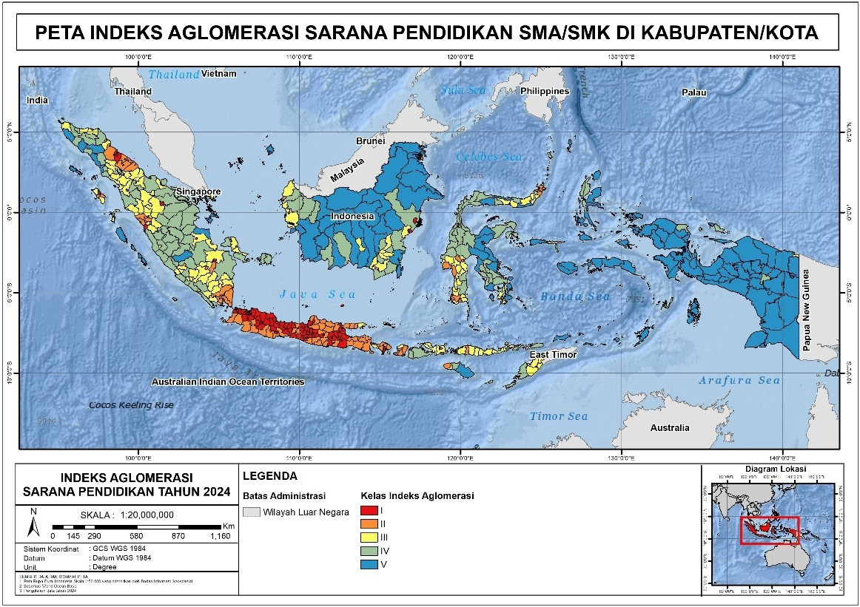

EVALUASI EFEKTIVITAS PEMANFAATAN BOS KINERJA
Analisis evaluasi efektivitas pemanfaatan BOS Kinerja dimodelkan dengan metode Propensity Score Matching. Pemodelan dampak dari BOS Kinerja adalah sebagai berikut:
𝑂𝑢𝑡𝑐𝑜𝑚𝑒^{𝑗𝑗} = 𝛼 + 𝛽1𝐵𝑂𝑆𝐾𝐼𝑁2023 + 𝛽^{𝑘}𝐶𝑂𝑁𝑇𝑅𝑂𝐿 + 𝜀𝜀
2024 𝑖

Di mana Outcomej adalah vektor dari variabel outcome. Adapun variabel outcome yang digunakan adalah variabel pada Asesmen Nasional tahun 2024, meliputi: (1) kemampuan literasi; (2) kemampuan numerasi; (3) kemampuan karakter; (4) iklim keamanan; dan (5) iklim kebhinekaan. BOSKIN adalah dummy variabel bernilai 1 untuk sekolah yang mendapat BOS Kinerja, sebagai Treatment, sementara 0 untuk sekolah yang tidak mendapat BOS Kinerja pada tahun 2022. JmlBOSKIN adalah jumlah realisasi BOS Kinerja. CONTROL adalah set variabel kontrol yang digunakan untuk mengisolasi faktor-faktor lain yang dapat mempengaruhi variabel outcome. Set variabel kontrol didapat pada Dapodik yang meliputi profil satuan pendidikan, yaitu: (1) status sekolah; (2) akreditasi sekolah; (3) keberadaan akses internet; (4) keberadaan listrik; (5) tingkat sekolah; dan (6) lokasi sekolah.
Hasil analisis dapat dilihat pada tabel berikut. Average Treatment Effect (ATE) adalah selisih dari outcome dari observasi pada grup treatment dan kontrol yang telah dilakukan matching. Hasilnya dapat dilihat bahwa sekolah yang mendapatkan BOS Kinerja skor literasinya rata-rata lebih tinggi 6,1 poin daripada sekolah yang tidak mendapatkan BOS Kinerja. Hasil tersebut didapat dengan

melakukan matching sebanyak 217.468 observasi. Kemudian sekolah yang mendapatkan BOS Kinerja skor numerasinya rata-rata lebih tinggi 6,083 poin daripada sekolah yang tidak mendapatkan BOS Kinerja. Hasil tersebut didapat dengan melakukan matching sebanyak 217.501 observasi. Begitu juga untuk skor karakter. Sekolah yang mendapatkan BOS Kinerja skor karakternya rata-rata lebih tinggi 4,19 poin daripada sekolah yang tidak mendapatkan BOS Kinerja. Hasil tersebut didapat dengan melakukan matching sebanyak 217.444 observasi. Untuk outcome iklim keamanan, sekolah yang mendapatkan BOS Kinerja mempunyai 7,304 poin lebih tinggi daripada sekolah yang tidak mendapatkan BOS Kinerja. Terakhir, sekolah yang mendapatkan BOS Kinerja mempunyai rata-rata skor iklim kebhinekaan 3,183 poin lebih tinggi daripada sekolah yang tidak mendapatkan BOS Kinerja. Secara umum, BOS Kinerja mempunyai dampak positif pada hasil pendidikan.

Tabel 4. ATE pada Propensity Score Matching

 | (1) | (2) | (3) | (4) | (5)
Outcome Variables | Skor  Literasi | Skor  Numerasi | Skor  Karakter | Iklim  Keamanan | Iklim  Kebhinekaan
Average Treatment  Effect | 6.153 | 6.083 | 4.190 | 7.304 | 3.183
 | (0.064) | (0.064) | (0.042) | (0.264) | (0.020)
Control | Ya | Ya | Ya | Ya | Ya
Observations | 217,468 | 217,501 | 217,444 | 400,979 | 218,049
Treatment Model | Logit | Logit | Logit | Logit | Logit

Robust Standar Error di dalam kurung (). Control Variabel: Akreditasi Sekolah, Sumber Listrik Sekolah, Keberadaan Akses Internet, Status Sekolah, Tingkat Sekolah, dan Lokasi Sekolah. Matching method: Nearest Neighbor.
Gambar berikut memperlihatkan distribusi normal Kernel dari variabel outcome seperti skor literasi, skor numerasi, skor karakteristik siswa, iklim keamanan sekolah, dan iklim kebhinekaan sekolah. Dari distribusi normal antara grup treatment dan grup kontrol dapat dilihat bahwa puncak distribusi (rata- rata) dari kurva grup treatment umumnya berada di sebelah kanan, yang dapat diartikan bahwa performa rata-rata grup treatment lebih tinggi daripada grup kontrol, yang tidak mendapatkan BOS Kinerja.
Seluruh responden kuesioner (100 persen) setuju dengan pernyataan terjadi peningkatan prestasi peserta didik dan perbaikan pada sekolah dengan adanya BOS Kinerja, dan mereka setuju bahwa BOS Kinerja memberikan manfaat yang besar pada sekolah.

Gambar 18 Distribusi Skor Kecerdasan Literasi pada Grup yang Mendapatkan BOS Kinerja dan Grup yang Tidak Mendapatkan BOS Kinerja

.03
Control
Treatment

.02
Kernel Density

.01

0
0 20 40 60 80 100
Skor Literasi
.

Distribusi Skor Iklim Kebhinekaan

.08
Control
Treat

.06

.04
Kernel Density

.02

0
0 20 40 60 80 100
Skor Iklim Kebhinekaan

Distribusi Skor Karakter

.08
Control
Treat

.06

.04
Kernel Density

.02

0
20 40 60 80 100
Skor Nilai Karakter Siswa

Distribusi Skor Numerasi

.03
Control
Treatment

.02
Kernel Density

.01

0
0 20 40 60 80 100
Skor Numerasi

Distribusi Skor Iklim Keamanan

.05
Control
Treat

.04

.03
Kernel Density

.02

.01

0
0 20 40 60 80 100
Skor Iklim Keamanan

Selanjutnya, dilakukan analisis regresi dengan meregresikan jumlah BOS Kinerja untuk setiap tipe terhadap variabel outcome. Pertama, bagaimana pengaruh jumlah BOS Kinerja kepada skor literasi. Dari tabel berikut dapat dilihat bahwa setiap Rp100 ribu peningkatan BOS Kinerja Sekolah Prestasi menyebabkan kenaikan skor literasi sebesar 0,002 poin, ceteris paribus. Begitu juga BOS Kinerja Sekolah Berkemajuan Terbaik yang memberikan pengaruh positif pada skor literasi, dengan setiap Rp100 ribu peningkatan BOS Kinerja tersebut, maka skor literasi meningkat sebesar 0,003 poin. Sementara, BOS Kinerja Sekolah Penggerak memberikan pengaruh yang moderat, yaitu setiap Rp100 ribu peningkatan BOS Kinerja tersebut, maka skor literasi meningkat sebesar 0,0014 poin.
Tabel 5 Regresi Jumlah BOS Kinerja dengan Skor Literasi

 | (1) | (2) | (3)
DepVar | Skor Literasi | Skor Literasi | Skor Literasi
BOSKIN Sekolah  Berprestasi (Rp 100.000) | 0.00242***
 | (0.000791)
BOSKIN Sekolah Kinerja  Kemajuan Terbaik |  | 0.00329***
(Rp 100.000) |  | (0.000763)
BOSKIN Sekolah Penggerak |  |  | 0.00145***
(Rp 100.000) |  |  | (0.000418)
Constant | 66.28*** | 65.41*** | 65.63***
 | (0.963) | (1.096) | (1.154)
Control | Ya | Ya | Ya
Observations | 11,155 | 39,148 | 25,174
R-squared | 0.310 | 0.256 | 0.270

Standar Error terklaster provinsi dan kabupaten/kota di dalam kurung (). Signifikan dengan
*** p<0.01, ** p<0.05, * p<0.1. Variabel Kontrol: Akreditasi Sekolah, Sumber Listrik Sekolah, Keberadaan Akses Internet, Status Sekolah, Tingkat Sekolah, Jumlah Guru, Jumlah Siswa, dan Jumlah Guru Bersertifikat.

Kedua, bagaimana pengaruh jumlah BOS Kinerja kepada skor numerasi. Dari tabel berikut dapat dilihat bahwa pada Sekolah Prestasi, koefisien BOS Kinerja adalah 0.000627 dengan standar error 0.000913, namun tidak signifikan secara statistik. Ini menunjukkan bahwa tambahan dana BOS Kinerja untuk kategori ini tidak memiliki dampak yang cukup kuat terhadap skor numerasi. Sebaliknya, pada Sekolah Berkemajuan Terbaik, koefisiennya adalah 0.00390, signifikan pada level 1%. Artinya, setiap tambahan Rp100 ribu dana BOS Kinerja dihubungkan dengan peningkatan skor numerasi sebesar 0.00390 poin. Hasil serupa ditemukan pada Sekolah Penggerak dengan koefisien 0.00329 yang juga signifikan pada level 1%, menandakan dampak positif tambahan dana BOS Kinerja terhadap skor numerasi di kategori ini. Nilai R-squared, yang menunjukkan proporsi variabilitas skor numerasi yang dapat dijelaskan oleh model, berada di kisaran 19.3% hingga 23.6%, menandakan kemampuan model yang cukup baik.
Hasil ini menunjukkan bahwa dana BOS Kinerja lebih efektif meningkatkan skor numerasi pada Sekolah Berkemajuan Terbaik dan Sekolah Penggerak dibandingkan Sekolah Prestasi. Oleh karena itu, alokasi dana sebaiknya lebih diarahkan pada kategori sekolah yang menunjukkan potensi peningkatan yang lebih besar.
Tabel 6 Pengaruh BOS Kinerja terhadap Skor Numerasi

 | (1) | (2) | (3)
DepVar | Skor Numerasi | Skor  Numerasi | Skor  Numerasi
BOSKIN Sekolah  Berprestasi | 0.000627
(Rp 100.000) | (0.000913)
BOSKIN Sekolah Kinerja  Kemajuan Terbaik |  | 0.00390***
(Rp 100.000) |  | (0.000812)
BOSKIN Sekolah Penggerak |  |  | 0.00329***
(Rp 100.000) |  |  | (0.000331)
Constant | 54.79*** | 53.88*** | 54.30***
 | (1.166) | (1.141) | (1.251)
Control | Ya | Ya | Ya
Observations | 11,154 | 39,147 | 25,172
R-squared | 0.236 | 0.193 | 0.227

Standar Error terklaster provinsi dan kabupaten/kota di dalam kurung (). Signifikan dengan
*** p<0.01, ** p<0.05, * p<0.1. Variabel Kontrol: Akreditasi Sekolah, Sumber Listrik Sekolah, Keberadaan Akses Internet, Status Sekolah, Tingkat Sekolah, Jumlah Guru, Jumlah Siswa, dan Jumlah Guru Bersertifikat.

Ketiga, bagaimana pengaruh jumlah BOS Kinerja kepada skor karakter siswa. Tabel berikut menunjukkan bahwa tambahan dana BOS Kinerja berkorelasi positif dengan peningkatan skor karakter pada semua kategori sekolah, dengan tingkat signifikansi yang bervariasi.
Untuk Sekolah Prestasi, koefisiennya adalah 0.00134 dengan standar error 0.000625, signifikan pada level 5%. Ini berarti setiap tambahan Rp100 ribu dana BOS Kinerja berkorelasi dengan peningkatan skor karakter sebesar 0.00134 poin. Pada Sekolah Berkemajuan Terbaik, koefisiennya lebih tinggi, yaitu 0.00203, dengan signifikansi pada level 1%. Hal ini menunjukkan dampak yang lebih besar dibandingkan kategori sebelumnya. Dampak terbesar terlihat pada Sekolah Penggerak, dengan

koefisien 0.00270 yang juga signifikan pada level 1%. Nilai R-squared berada di kisaran 9.3% hingga 11.0%, menunjukkan bahwa variabel dalam model hanya menjelaskan sebagian kecil dari variasi skor karakter.
Secara keseluruhan, hasil ini menegaskan bahwa dana BOS Kinerja memiliki dampak positif terhadap peningkatan skor karakter, terutama pada Sekolah Berkemajuan Terbaik dan Sekolah Penggerak.
Tabel 7 Pengaruh Jumlah BOS Kinerja terhadap Skor Karakter Siswa

 | (1) | (2) | (3)
DepVar | Skor Karakter | Skor Karakter | Skor Karakter
BOSKIN Sekolah Prestasi | 0.00134**
(Rp100.000) | (0.000625)
BOSKIN Sekolah  Berkemajuan Terbaik |  | 0.00203***
(Rp100.000) |  | (0.000489)
BOSKIN Sekolah Penggerak |  |  | 0.00270***
(Rp100.000) |  |  | (0.000216)
Constant | 64.10*** | 63.37*** | 63.84***
 | (0.579) | (0.533) | (0.589)
Control | Ya | Ya | Ya
Observations | 11,154 | 39,147 | 25,173
R-squared | 0.110 | 0.093 | 0.097

Standar Error terklaster provinsi dan kabupaten/kota di dalam kurung (). Signifikan dengan
*** p<0.01, ** p<0.05, * p<0.1. Variabel Kontrol: Akreditasi Sekolah, Sumber Listrik Sekolah, Keberadaan Akses Internet, Status Sekolah, Tingkat Sekolah, Jumlah Guru, Jumlah Siswa, dan Jumlah Guru Bersertifikat.

EVALUASI PELAKSANAAN BOS KINERJA
Subbab ini membahas mengenai evaluasi pelaksanaan BOS Kinerja. Selama kunjungan di lapangan, diketahui bahwa sekolah mendapat prosedur tambahan dalam pencairan BOS Kinerja. Di Provinsi NTB, pencairan BOS Kinerja membutuhkan verifikasi dan approval dari pemerintah daerah. Di Provinsi Aceh, pencairan BOS Kinerja tidak membutuhkan persetujuan dari pemerintah daerah. Pemerintah daerah hanya melakukan verifikasi rencana kerja sekolah pada aplikasi ARKAS. Satuan pendidikan juga ditanyakan mengenai permasalahan pelaksanaan administrasi belanja pada BOS Kinerja. Mereka ditanyakan mengenai permasalahan administrasi yang timbul dalam pengelolaan BOS Kinerja, seperti: (1) Permasalahan administrasi dalam belanja honorarium, seperti keterlambatan pembayaran honorarium, penerbitan honorarium tanpa disertai persyaratan administratif, duplikasi pembayaran honorarium, dan sebagainya; (2) Permasalahan administrasi dalam belanja pakai habis, seperti kelebihan harga pada unit cost, ketidaksesuaian spesifikasi pada barang, kesalahan pencatatan barang, dan sebagainya; (3) Permasalahan administrasi pada belanja jasa, seperti pembayaran jasa yang melewati tahun anggaran, pembayaran jasa yang tidak dilengkapi bukti, dan sebagainya; (4) Permasalahan administrasi pada belanja pemeliharaan seperti belanja pemeliharaan di luar juknis BOS, harga yang tidak sesuai dengan aplikasi Sistem Informasi Pengadaan Sekolah (SIPLah), kekurangan volume pekerjaan, dan sebagainya; (5) Permasalahan pada belanja modal, seperti peralatan yang dibeli rusak, tidak lengkap, dan tidak didatangkan ke sekolah, spesifikasi barang tidak sesuai dengan aplikasi pengadaan, dan sebagainya; (6) Permasalahan pada perjalanan

dinas, seperti harga satuan melebihi ketentuan, pertanggungjawaban tidak lengkap, ketidakefisienan perjalanan dinas, dan sebagainya; (7) Permasalahan pada perpajakan seperti kesalahan penetapan tarif pajak, penyedia tidak menyediakan bukti setor pajak, kekurangan penyetoran pajak, dan sebagainya; (8) Permasalahan pada administrasi keuangan seperti penarikan uang melebihi kebutuhan, bendahara sekolah tidak memiliki sertifikat bendahara, pengelolaan dana tercampur dengan dana lain seperti dana yayasan/komite, dan sebagainya; serta (9) Permasalahan pada administrasi nonkeuangan, seperti penggunaan BOS tidak sesuai dengan prioritas sekolah, pembelian barang tidak didukung kuitansi, jumlah dana BOS tidak sesuai dengan SK penerima, dan sebagainya.

Gambar 19 Permasalahan Pelaksanaan Administrasi Belanja BOS Kinerja
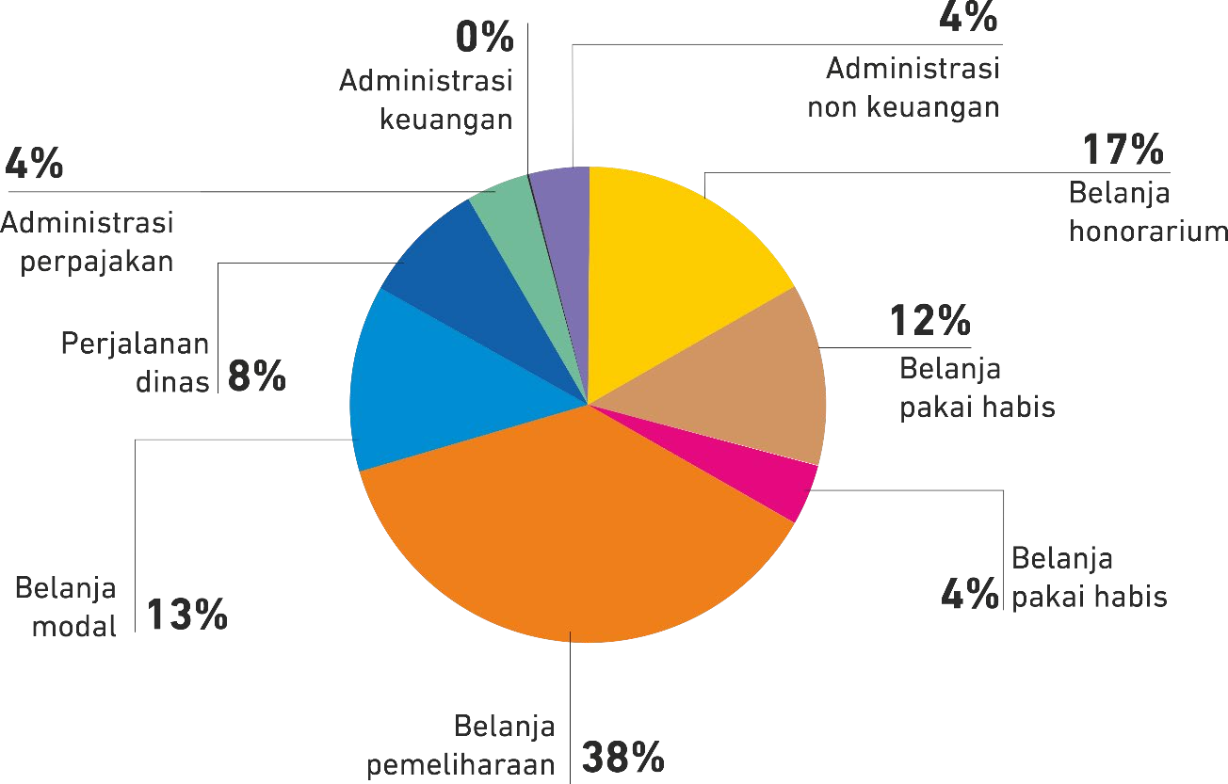

Hasil kuesioner menunjukkan sebanyak 38% responden menjawab permasalahan administrasi dalam belanja pemeliharaan yang di luar juknis BOS, kemudian harga tidak sesuai dengan aplikasi SIPLah, kekurangan volume pekerjaan, dan sebagainya sebagai permasalahan yang paling sering ditemukan. Kemudian, sebanyak 17% responden menjawab permasalahan pada penerbitan honorarium, duplikasi pembayaran honorarium, dan sebagainya sebagai masalah yang paling sering ditemukan. Selanjutnya, sebanyak 13% responden sering menemukan permasalahan dalam belanja modal seperti belanja BOS Kinerja yang digunakan untuk membeli alat.
Gambar berikut memperlihatkan kepuasan satuan pendidikan pada pendampingan pengelolaan BOS Kinerja. Pada umumnya, satuan pendidikan puas dengan kemudahan penggunaan aplikasi pelaporan BOS seperti aplikasi SIPLah dan ARKAS. Namun sekitar 21,4% dari responden Sekolah Penggerak mengatakan tidak puas dengan aplikasi pelaporan. Hal itu dikarenakan aplikasi ARKAS baru berjalan satu tahun terakhir sehingga butuh sosialisasi pendampingan penggunaannya.

Gambar 20 Kepuasan Satuan Pendidikan pada Pendampingan Pengelolaan BOS Kinerja (%)

BOS Kinerja Sekolah Prestasi

Kinerja pemerintah pusat dalam pendampingan pengelolaan BOS Kinerja
61,5
38,5
0
0
57,7
38,5
3,8
0
26,9
0
0

Kinerja pemerintah daerah dalam pendampingan pengelolaan BOS Kinerja

73,1
Kemudahan penggunaan aplikasi pelaporan BOS seperti SIPLah dan ARKAS

0 10 20 30 40 50 60 70 80
Sangat Puas Puas Tidak Puas Sangat Tidak Puas

BOS Kinerja Sekolah Penggerak

Kinerja pemerintah pusat dalam pendampingan pengelolaan BOS Kinerja
64,3

Kinerja pemerintah daerah dalam pendampingan pengelolaan BOS Kinerja

Kemudahan penggunaan aplikasi pelaporan BOS seperti SIPLah dan ARKAS
64,3

0 10 20 30 40 50 60 70
21,4
14,3
0
14,3
57,1
21,4
7,1
14,3

14,3
7,1
Sangat Puas Puas Tidak Puas Sangat Tidak Puas

BOS Kinerja Sekolah Berkemajuan Terbaik

Kinerja pemerintah pusat dalam pendampingan pengelolaan BOS Kinerja
64,7

Kinerja pemerintah daerah dalam pendampingan pengelolaan BOS Kinerja
64,7

Kemudahan penggunaan aplikasi pelaporan BOS seperti SIPLah dan ARKAS
64,7

0 10 20 30 40 50 60 70
35,3
0
0
35,3
0
0
35,3
0
0
Sangat Puas Puas Tidak Puas Sangat Tidak Puas

Satuan pendidikan pada umumnya juga puas dengan kinerja pemerintah pusat dalam pendampingan pengelolaan BOS Kinerja. Begitu juga untuk pendampingan pemerintah daerah dalam pengelolaan BOS Kinerja. Meski begitu, terdapat responden yang tidak puas dengan kinerja pemerintah daerah dalam pendampingan BOS Kinerja. Catatan dari wawancara di Provinsi Aceh dan Provinsi NTB, pemerintah daerah tidak mensosialisasikan Kepmendikbudristek tentang penerima BOS Kinerja kepada satuan pendidikan, sehingga satuan pendidikan tidak mengetahui bahwa mereka menerima BOS Kinerja. Notifikasi penerimaan BOS Kinerja baru diketahui sekolah saat mereka melakukan cetak rekening koran pada rekening sekolah.

BAB 5
KESIMPULAN DAN REKOMENDASI KEBIJAKAN

KESIMPULAN
Adapun kesimpulan dari studi ini dirangkum dalam poin-poin berikut:

Evaluasi kriteria teknis pemilihan satuan pendidikan.
      - Satuan pendidikan tidak merasa keberatan atas kriteria teknis BOS Kinerja Sekolah Prestasi. Beberapa catatan mengenai kriteria teknis adalah kurangnya sosialisasi dari pemerintah pusat kepada satuan pendidikan. Kemudian sekolah tidak mengetahui sistem aplikasi untuk melakukan input data atas prestasi anak didik.
      - Satuan pendidikan juga tidak keberatan atas kriteria teknis BOS Kinerja Sekolah Penggerak. Adapun catatan yang perlu diperbaiki dalam kriteria teknis BOS Kinerja Sekolah Penggerak adalah: (1) Selain kepala sekolah yang mengikuti seleksi, guru juga harus bisa berpartisipasi dalam seleksi Sekolah Penggerak; (2) Kepala sekolah sebaiknya tidak dipindahkan selama melaksanakan program Sekolah Penggerak (dalam jangka waktu empat tahun). Selama kunjungan lapangan, ditemukan ada kasus kepala sekolah yang dirotasi selama melaksanakan program Sekolah Penggerak. Untuk sekolah yang berstatus swasta, yayasan sebaiknya tidak melakukan rotasi kepala sekolah jika kepala sekolah tersebut mendapatkan program Sekolah Penggerak; (3) Peran BPMP Provinsi seharusnya dipertegas dalam melakukan pembinaan dan seleksi Sekolah Penggerak; serta (4) Program Sekolah Penggerak sebaiknya diikuti dengan program Guru Penggerak.
      - Satuan pendidikan cukup puas dengan kriteria teknis BOS Kinerja Kemajuan Terbaik, namun memberikan catatan mengenai kriteria evaluasi yang hanya menyoroti hasil Asesmen Nasional. Sebaiknya kriteria lain dapat dipertimbangkan, seperti satuan pendidikan yang dapat menerapkan pendidikan inklusif, akreditasi sekolah, dan kondisi fisik sekolah.

    - Evaluasi Unit Cost BOS Kinerja
      - Kemendikdasmen sudah melakukan kajian justifikasi unit cost kebutuhan sekolah untuk melaksanakan kegiatan BOS Kinerja, namun kajian tersebut tidak dapat diperoleh peneliti sehingga belum dapat dianalisis kecukupannya. Meski begitu, hasil telaah pelaporan pemanfaatan BOS Kinerja oleh satuan pendidikan memperlihatkan unit cost yang dihitung Kemendikdasmen tidak jauh dari pelaksanaan sekolah.
      - Perlu diperkenalkan unit cost majemuk dalam mengalokasikan BOS Kinerja. Oleh karena itu, Indeks Aglomerasi dapat dipertimbangkan sebagai faktor pengali pada unit cost BOS Kinerja.

      - Menu pemanfaatan BOS Kinerja tidak fleksibel sehingga ada kebutuhan sekolah yang tidak terakomodasi dalam melaksanakan kegiatan BOS Kinerja.

Evaluasi Efektivitas BOS Kinerja
      - Secara empiris, BOS Kinerja mempunyai dampak positif dalam meningkatkan kecerdasan siswa dan menciptakan lingkungan belajar yang aman dan nyaman.
Setiap rupiah BOS Kinerja secara empiris mempunyai hubungan positif untuk meningkatkan skor literasi, skor numerasi, skor karakter siswa, iklim kebhinekaan sekolah, dan iklim keamanan sekolah.

REKOMENDASI KEBIJAKAN

Adapun kebijakan yang dapat direkomendasikan berdasarkan kajian ini adalah sebagai berikut:

Satuan Pendidikan
Melakukan manajemen sekolah melalui penghitungan kebutuhan sekolah dalam melaksanakan kegiatan belajar mengajar, bekerja sama dengan orang tua siswa dalam pelaksanaan pendidikan, dan mengoptimalkan pendanaan alternatif selain dari BOS Reguler dan BOS Kinerja.

Kemendikdasmen
Meninjau kriteria BOS Kinerja Sekolah Berkemajuan Terbaik dengan mempertimbangkan pendidikan inklusif, akreditasi sekolah, dan kondisi fisik sekolah. Selain itu, direkomendasikan juga untuk memberikan fleksibilitas belanja aset/modal pada BOS Kinerja Sekolah Prestasi dan BOS Kinerja Sekolah Berkemajuan Terbaik.

Bappenas, Kemenkeu, dan Kemendikdasmen
Mempertimbangkan unit cost majemuk pada pengalokasian BOS Kinerja. Selain itu, jika APBN memungkinkan, direkomendasikan untuk menaikkan total alokasi BOS Kinerja.

Pemerintah Daerah c.q Dinas Pendidikan Daerah
Mengawasi dan mempermudah satuan pendidikan dalam pelaksanaan BOS Kinerja. Hal yang dapat dilakukan adalah: (1) Tidak memberikan prosedur tambahan dalam pencairan BOS Kinerja;
(2) Melibatkan BPMP dalam melakukan seleksi Sekolah Penggerak; dan (3) Cepat melakukan sosialisasi penerima BOS Kinerja sebagai penyambung dari Kemendikdasmen.

DAFTAR PUSTAKA

Barrow, L., C Rouse, C. E. (2018). Financial incentives and educational investment: The impact of performance-based scholarships on student time use. Education Finance and Policy, 13(4), 419- 448.
Creswell, J. W. (2014). Research Design: Ǫualitative, Ǫuantitative and Mixed Methods Approaches (4th ed.). Thousand Oaks, CA: Sage.
Levacic, R., Ross, K., Caldwell, B., C Odden, A. (2000). Funding schools by formula: Comparing practice in five countries. Journal of Education Finance, 25(4), 489-515.
Levitt, S. D., List, J. A., C Sadoff, S. (2016). The effect of performance-based incentives on educational achievement: Evidence from a randomized experiment (No. w22107). National Bureau of Economic Research.
OECD (2022), “Governing and distributing school funding: Effectively connecting resources and learning”, in Value for Money in School Education: Smart Investments, Ǫuality Outcomes, Equal Opportunities, OECD Publishing, Paris.

DAFTAR LAMPIRAN

Scrip untuk Koding Dataset import pandas as pd

# Path file Excel yang diupload
file_path = '/content/drive/MyDrive/PYTHON/TMC/Data Dapodik 2024.xlsx'

# Kolom yang diperlukan required_columns = [
'nama', 'npsn', 'bentuk_pendidikan', 'nama_dusun', 'desa_kelurahan', 'kecamatan', 'kabupaten', 'provinsi', 'kode_pos', 'lintang', 'bujur', 'status_sekolah', 'akreditasi', 'sumber_listrik', 'akses_internet'
]

# Memuat data dari setiap sheet yang relevan
paud_df = pd.read_excel(file_path, sheet_name='PAUD', usecols=required_columns) sd_df = pd.read_excel(file_path, sheet_name='SD', usecols=required_columns) smp_df = pd.read_excel(file_path, sheet_name='SMP', usecols=required_columns) sma_df = pd.read_excel(file_path, sheet_name='SMA', usecols=required_columns) smk_df = pd.read_excel(file_path, sheet_name='SMK', usecols=required_columns) slb_df = pd.read_excel(file_path, sheet_name='SLB', usecols=required_columns)

# Menggabungkan semua dataframes menjadi satu
all_schools_df = pd.concat([paud_df, sd_df, smp_df, sma_df, smk_df, slb_df], ignore_index=True)

# Menyimpan hasil gabungan data ke dalam file Excel all_schools_df.to_excel('/content/drive/MyDrive/PYTHON/TMC/Datagabungan_sekolah.xlsx', index=False)

# Menampilkan beberapa baris pertama dari data gabungan all_schools_df.head()

import pandas as pd

# Path file Excel yang diupload
file_path_new = '/content/drive/MyDrive/PYTHON/TMC/Data gabungan_sekolah.xlsx'

# Load sheet yang relevan
gabungan_sekolah_df = pd.read_excel(file_path_new, sheet_name='Data Gabungan Sekolah') prestasi_sekolah_df = pd.read_excel(file_path_new, sheet_name='Prestasi Sekolah')

# Pilih kolom yang dibutuhkan dari sheet 'Prestasi Sekolah' prestasi_sekolah_selected_columns = [
'npsn', 'kode_kab_kota', 'nama_kab_kota', 'kode_provinsi', 'nama_provinsi', 'nilai_indikator_A_1', 'kategori_label_indikator_A_1', 'nilai_indikator_A_1_skor', 'kategori_label_indikator_A_1_skor', 'nilai_indikator_A_2', 'kategori_label_indikator_A_2', 'nilai_indikator_A_2_skor', 'kategori_label_indikator_A_2_skor', 'nilai_indikator_A_3', 'kategori_label_indikator_A_3', 'nilai_indikator_D_4', 'kategori_label_indikator_D_4',

'nilai_indikator_D_8', 'kategori_label_indikator_D_8'
]

# Memilih kolom yang relevan dari 'Prestasi Sekolah'
prestasi_sekolah_df = prestasi_sekolah_df[prestasi_sekolah_selected_columns]

# Menggabungkan data berdasarkan kolom 'npsn'
gabungan_data_df = pd.merge(gabungan_sekolah_df, prestasi_sekolah_df, on='npsn', how='left')

# Menyimpan hasil gabungan data ke dalam file Excel baru gabungan_data_df.to_excel('/content/drive/MyDrive/PYTHON/TMC/Data gabungan_sekolah_rapor.xlsx', index=False)

# Menampilkan hasil gabungan_data_df.head()

import pandas as pd

# Path file Excel yang diupload
file_path_rapor = '/content/drive/MyDrive/PYTHON/TMC/Data gabungan_sekolah_rapor.xlsx'

# Load sheet yang relevan
sekolah_rapor_df = pd.read_excel(file_path_rapor, sheet_name='Sekolah Rapor') prestasi_df = pd.read_excel(file_path_rapor, sheet_name='Prestasi')

# Pilih kolom yang dibutuhkan dari sheet 'Prestasi' prestasi_selected_columns = [
'achievement_description', 'jenis_ajang', 'nama_medali', 'nama_ajang', 'nama_cabang', 'nama_sub_cabang', 'tingkat', 'thn_capaian', 'nama_pd', 'npsn', 'nama_sekolah', 'kabkot', 'provinsi'
]

# Memilih kolom yang relevan dari 'Prestasi' prestasi_df = prestasi_df[prestasi_selected_columns]

# Menggabungkan data berdasarkan kolom 'npsn'
gabungan_rapor_df = pd.merge(sekolah_rapor_df, prestasi_df, on='npsn', how='left')

# Menyimpan hasil gabungan data ke dalam file Excel baru gabungan_rapor_df.to_excel('/content/drive/MyDrive/PYTHON/TMC/Data gabungan_sekolah_rapor_prestasi.xlsx', index=False)

# Menampilkan beberapa baris pertama dari data gabungan gabungan_rapor_df.head()

import pandas as pd

# Define the paths to the Excel files
file_path_bos_kinerja = '/content/drive/MyDrive/PYTHON/Data Pendidikan Indonesia/Analisis/Anggaran BOS Kinerja.xlsx'
file_path_sekolah_rapor = '/content/drive/MyDrive/PYTHON/Data Pendidikan Indonesia/Analisis/Data gabungan_sekolah_rapor_prestasi.xlsx'

# Load the relevant sheets from the Excel files
dataset_master_df = pd.read_excel(file_path_bos_kinerja, sheet_name='Dataset Master') sekolah_rapor_prestasi_df = pd.read_excel(file_path_sekolah_rapor, sheet_name='Sheet1')

# Merge the data based on the 'npsn' column
merged_df = pd.merge(dataset_master_df, sekolah_rapor_prestasi_df, on='npsn', how='outer')

# Save the merged data to a new Excel file, removing any rows without a match in 'NPSN' merged_df.to_excel('/content/drive/MyDrive/PYTHON/Data Pendidikan Indonesia/Analisis/Data gabungan_dapat bos.xlsx', index=False)

# Optionally, display the first few rows of the merged data print(merged_df.head())

STATA Coding Script
*Cleaning data
encode akreditasi, generate(c_akreditasi) encode sumber_listrik, generate(c_sumberlistrik)
encode akses_internet, generate(c_akses_internet) encode nama_kab_kota, generate(c_kab_kota) encode nama_provinsi, generate(c_provinsi)
drop akreditasi sumber_listrik akses_internet kode_kab_kota nama_kab_kota kode_provinsi nama_provinsi
encode status_sekolah, generate(c_status_sekolah) drop dapatboskin status_sekolah
encode bentuk_pendidikan, generate(c_level_sekolah) drop bentuk_pendidikan
*Ubah ke satuan 100,000
replace boskinsekolahberprestasi = boskinsekolahberprestasi/100000
replace boskinsekolahkinerjakemajuanterb = boskinsekolahkinerjakemajuanterb /100000 replace boskinsekolahpenggerak = boskinsekolahpenggerak /100000
replace boskin = boskin /100000
replace asesmendanpemetaantalenta = asesmendanpemetaantalenta /100000 replace digitalisasisekolah = digitalisasisekolah /100000
replace pembelajarandenganparadigmabaru = pembelajarandenganparadigmabaru /100000 replace pembinaanprestasiprogramsekolahp = pembinaanprestasiprogramsekolahp /100000 replace pengelolaanmanajemendanekosistem = pengelolaanmanajemendanekosistem /100000 replace pengembangansdm = pengembangansdm /100000
replace pengembangantalentadanaktualisas = pengembangantalentadanaktualisas /100000 replace perencanaanberbasisdata = perencanaanberbasisdata /100000
label define c_status_sekolah 1 "", modify label define c_status_sekolah 2 "", modify
replace c_status_sekolah = 3 if c_status_sekolah == 1 replace c_status_sekolah = 3 if c_status_sekolah == 2 replace c_status_sekolah = 0 if c_status_sekolah == 3 replace c_status_sekolah = 1 if c_status_sekolah == 4 label define c_status_sekolah 3 "", modify
label define c_status_sekolah 4 "", modify label define c_status_sekolah 0 "Negeri", add label define c_status_sekolah 1 "Swasta", add replace c_akreditasi = 3 if c_akreditasi == 300 label drop c_akreditasi

label define c_akreditasi 0 "Tidak terakreditasi" 1 "A" 2 "B" 3 "C" label values c_akreditasi c_akreditasi
replace c_level_sekolah = 2 if c_level_sekolah ==1
replace c_sumberlistrik = 1 if c_sumberlistrik ==2 | c_sumberlistrik == 3 replace c_sumberlistrik = 4 if c_sumberlistrik ==5
drop achievement_description jenis_ajang nama_medali nama_ajang nama_cabang nama_sub_cabang tingkat thn_capaian
drop nama_pd nama_sekolah kabkot provinsi_y rename nilai_indikator_a_1_skor Literasi_skor rename nilai_indikator_a_2_skor Numerasi_skor rename nilai_indikator_a_3 Karakter_skor

*Regresi BOSKIN dengan Literasi
regress Literasi_skor boskinsekolahberprestasi jumlahsiswa jumlahguru gurusertif i.c_akreditasi i.c_sumberlistrik i.c_akses_internet i.c_status_sekolah i.c_level_sekolah, vce(cluster c_kab_kota c_provinsi )
outreg2 using ecx.doc, keep( boskinsekolahberprestasi) replace label
regress Literasi_skor boskinsekolahkinerjakemajuanterb jumlahsiswa jumlahguru gurusertif i.c_akreditasi i.c_sumberlistrik i.c_akses_internet i.c_status_sekolah i.c_level_sekolah, vce(cluster c_kab_kota c_provinsi )
outreg2 using ecx.doc, keep( boskinsekolahkinerjakemajuanterb) append label
regress Literasi_skor boskinsekolahpenggerak jumlahsiswa jumlahguru gurusertif i.c_akreditasi i.c_sumberlistrik i.c_akses_internet i.c_status_sekolah i.c_level_sekolah, vce(cluster c_kab_kota c_provinsi )
outreg2 using ecx.doc, keep( boskinsekolahpenggerak) append label
*Regresi BOSKIN dengan Numerasi
regress Numerasi_skor boskinsekolahberprestasi jumlahsiswa jumlahguru gurusertif i.c_akreditasi i.c_sumberlistrik i.c_akses_internet i.c_status_sekolah i.c_level_sekolah, vce(cluster c_kab_kota c_provinsi )
outreg2 using ecx.doc, keep( boskinsekolahberprestasi) replace label
regress Numerasi_skor boskinsekolahkinerjakemajuanterb jumlahsiswa jumlahguru gurusertif i.c_akreditasi i.c_sumberlistrik i.c_akses_internet i.c_status_sekolah i.c_level_sekolah, vce(cluster c_kab_kota c_provinsi )
outreg2 using ecx.doc, keep( boskinsekolahkinerjakemajuanterb) append label
regress Numerasi_skor boskinsekolahpenggerak jumlahsiswa jumlahguru gurusertif i.c_akreditasi i.c_sumberlistrik i.c_akses_internet i.c_status_sekolah i.c_level_sekolah, vce(cluster c_kab_kota c_provinsi )
outreg2 using ecx.doc, keep( boskinsekolahpenggerak) append label
*Regresi BOSKIN dengan Karakter
regress Karakter_Skor boskinsekolahberprestasi jumlahsiswa jumlahguru gurusertif i.c_akreditasi i.c_sumberlistrik i.c_akses_internet i.c_status_sekolah i.c_level_sekolah, vce(cluster c_kab_kota c_provinsi )
outreg2 using ecx.doc, keep( boskinsekolahberprestasi) replace label
regress Karakter_Skor boskinsekolahkinerjakemajuanterb jumlahsiswa jumlahguru gurusertif i.c_akreditasi i.c_sumberlistrik i.c_akses_internet i.c_status_sekolah i.c_level_sekolah, vce(cluster c_kab_kota c_provinsi )
outreg2 using ecx.doc, keep( boskinsekolahkinerjakemajuanterb) append label
regress Karakter_Skor boskinsekolahpenggerak jumlahsiswa jumlahguru gurusertif i.c_akreditasi i.c_sumberlistrik i.c_akses_internet i.c_status_sekolah i.c_level_sekolah, vce(cluster c_kab_kota c_provinsi )
outreg2 using ecx.doc, keep( boskinsekolahpenggerak) append label

drop var48 var49 var50 var51 var52 var53 var54 var55 var56 var57 var58 var59 var60 kategori_label_indikator_d_8 kategori_label_indikator_d_4 kategori_label_indikator_a_3 kategori_label_indikator_a_2_sko kategori_label_indikator_a_2 kategori_label_indikator_a_1_sko kategori_label_indikator_a_1 status_sekolah bujur lintang kode_pos nama_dusun desa_kelurahan kecamatan kode_pos
drop achievement_description jenis_ajang nama_medali nama_ajang nama_cabang nama_sub_cabang tingkat thn_capaian nama_pd nama_sekolah kabkot provinsi_y
*Cleaning data
encode akreditasi, generate(c_akreditasi) encode sumber_listrik, generate(c_sumberlistrik)
encode akses_internet, generate(c_akses_internet) encode nama_kab_kota, generate(c_kab_kota) encode nama_provinsi, generate(c_provinsi)
drop akreditasi sumber_listrik akses_internet kode_kab_kota nama_kab_kota kode_provinsi nilai_indikator_a_1 nilai_indikator_a_2 nama_provinsi
encode status_sekolah, generate(c_status_sekolah) drop status_sekolah
encode bentuk_pendidikan, generate(c_level_sekolah) drop bentuk_pendidikan
drop if provinsi_x == "Luar Negeri" destring nilai_indikator_d_8, replace force
destring nilai_indikator_a_1_skor , replace force destring nilai_indikator_a_2_skor , replace force destring nilai_indikator_d_4 , replace force destring nilai_indikator_a_3 , replace force replace c_akreditasi = "A" if c_akreditasi == 3 replace c_akreditasi = "B" if c_akreditasi == 4 replace c_akreditasi = "C" if c_akreditasi == 10
replace c_akses_internet = 2 if c_akses_internet == 3 replace c_akses_internet = 0 if c_akses_internet > 3 replace c_akses_internet = 0 if c_akses_internet > 2 replace c_akses_internet = 0 if c_akses_internet ==1 replace c_akses_internet = 1 if c_akses_internet ==2 label drop c_akses_internet
label define c_akses_internet 0 "tidak ada akses internet" 1 "Ada akses internet" label values c_akses_internet c_akses_internet
label drop c_level_sekolah
replace c_level_sekolah = 1 if c_level_sekolah <9
replace c_level_sekolah = 0 if c_level_sekolah ==9 | c_level_sekolah ==22
replace c_level_sekolah = 0 if c_level_sekolah ==9 | c_level_sekolah ==22 | c_level_sekolah ==21 | c_level_sekolah ==19 | c_level_sekolah ==9 | c_level_sekolah ==22
label define c_level_sekolah 0 "PAUD Sederaja" 1 "SD Sederajat" 2 "SMP Sederajat" 3 "SMA Sederajat" 4 "SMK" 5 "SLB"
label values c_level_sekolah c_level_sekolah
replace c_level_sekolah = 1 if c_level_sekolah ==10 | c_level_sekolah ==16 replace c_level_sekolah = 2 if c_level_sekolah ==14 | c_level_sekolah ==18 replace c_level_sekolah = 3 if c_level_sekolah ==12 | c_level_sekolah ==17 replace c_level_sekolah = 4 if c_level_sekolah ==13
replace c_level_sekolah = 5 if c_level_sekolah ==11 replace c_level_sekolah = 0 if c_level_sekolah ==20 label drop c_sumberlistrik
label define c_sumberlistrik 0 "Tidak Ada" 1 "Ada"

replace c_sumberlistrik = 0 if c_sumberlistrik == 9 | c_sumberlistrik==10 replace c_sumberlistrik = 1 if c_sumberlistrik > 0

*PSM on Literasi
teffects psmatch (nilai_indikator_a_1_skor) (dapatboskin i.c_akreditasi i.c_sumberlistrik i.c_akses_internet i.c_level_sekolah c_provinsi c_kab_kota )
twoway (kdensity nilai_indikator_a_1_skor if dapatboskin == 0) (kdensity nilai_indikator_a_1_skor if dapatboskin == 1)
*PSM on Numerasi
teffects psmatch (nilai_indikator_a_2_skor) (dapatboskin i.c_akreditasi i.c_sumberlistrik i.c_akses_internet i.c_level_sekolah c_provinsi c_kab_kota )
twoway (kdensity nilai_indikator_a_2_skor if dapatboskin == 0) (kdensity nilai_indikator_a_2_skor if dapatboskin == 1)
*PSM on Karakter
teffects psmatch (nilai_indikator_a_3) (dapatboskin i.c_akreditasi i.c_sumberlistrik i.c_akses_internet i.c_level_sekolah c_provinsi c_kab_kota )
twoway (kdensity nilai_indikator_a_3 if dapatboskin == 0) (kdensity nilai_indikator_a_3 if dapatboskin
== 1)
*PSM on Iklim Keamanan
teffects psmatch (nilai_indikator_d_4) (dapatboskin i.c_akreditasi i.c_sumberlistrik i.c_akses_internet c_level_sekolah c_provinsi c_kab_kota )
twoway (kdensity nilai_indikator_d_4 if dapatboskin == 0) (kdensity nilai_indikator_d_4 if dapatboskin
== 1)
*PSM on Iklim Kebhinekaan
teffects psmatch (nilai_indikator_d_8) (dapatboskin i.c_akreditasi i.c_sumberlistrik i.c_akses_internet i.c_level_sekolah c_provinsi c_kab_kota )
twoway (kdensity nilai_indikator_d_8 if dapatboskin == 0) (kdensity nilai_indikator_d_8 if dapatboskin
== 1)

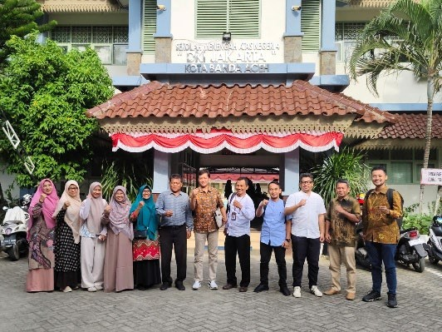
DOKUMENTASI KEGIATAN

Kunjungan SMAN 4 Banda Aceh
Kunjungan SLB CD YPAC Banda Aceh
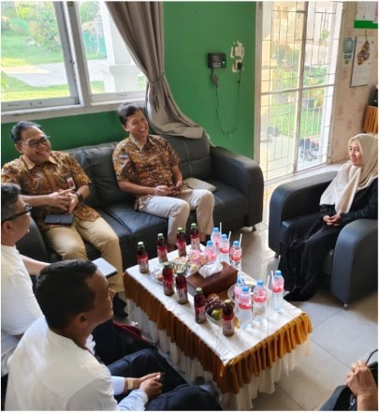

DKT Daerah Banda Aceh
Kunjungan SD Tunas Daud Mataram
